Mühazirə 5.
Mezenxim, onun differensasiyası.
Birləşdirici toxumanın hüceyrəvi və qeyri-hüceyrəvi elementlərinin quruluş xüsusiyyətləri, təsnifatı və histogenezi.
Spesifik xassəli birləşdirici toxumalar.
Qan.
Sümük bir orqan kimi.
Osteohistogenezin növləri və əsas mərhələləri

Birləşdirici toxuma orqanizmdə ən geniş yayılmış toxuma olub, onun daxili mühitinin əsasını təşkil edir. Buna görə də bəzi müəlliflər birləşdirici toxumalar ı daxili mühit toxumaları adlandırırlar. Bu toxuma xarici mühitlə bilavasitə rabitədə deyil və bununla da o epitel toxumasından fərqlənir. Birləşdirici toxumanın belə xüsusiyyəti onun quruluşunda bilavasitə əks olunmuşdur. Bu toxuma və onun hüceyrə elementləri polyarlıq xüsusiyyətinə malik deyildir. Hüceyrələrin bütün səthi daxili mühit içərisindədir, ona görə də bu hüceyrələrin hər yerində mübadilə prosesi eyni xarakter daşıyır. Daxili mühit toxuması adı bir də onunla bağlıdır ki, bu toxuma orqanların həm daxilində, həm də aralarında yerləşərək onları yeganə sistemdə birləşdirir və mübadilə prosesinin getməsi üçün ümumi şərait yaradır. Həmin toxumanın orqanizmdə belə vəziyyəti onun bütün quruluş strukturlarının bir-birilə arasıkəsilməz sıx qarşılıqlı rabitədə olmasını təmin etmişdir. Bu da daxili mühit toxumalarının əsas quruluş xüsusiyyətlərindən biridir. Birləşdirici toxuma hüceyrə elementlərindən və hüceyrəarası maddədən təşkil olunmuşdur. Bu toxuma hüceyrəarası maddədənin güclü inkişafı ilə digər toxuma növlərindən fərqlənir. Ara maddə miqdarca hüceyrəli elementlərdən çoxdur. Hüceyrəarası maddə müxtəlif növlü birləşdirici toxumalarda eyni konsistensiyada olmur. O, maye halından başlayaraq, sümük kimi sərt hala qədər çatır. Birləşdirici toxumanın ayrı-ayrı növlərində ara maddənin fiziki və kimyəvi xassələri həmin toxumaların funksional xüsusiyyətlərini müəyyənləşdirir. Ara maddəsi maye halında olan qan və limfa başlıca olaraq trofik və mühafizə (bioloji mühafizə) funksiyası daşıyır. Belə ki, mühit mübadilə proseslərinin getməsi və qida maddələrinin daşınması üçün əlverişli şərait yaradır. Ara maddəsi yarımmaye halında olan digər növ birləşdirici toxumada (kövşək birləşdirici toxuma) bu funksiyalar əsas yer tutur. Ara maddə sıxlaşdıqca (sıx birləşdirici toxumada) trofik və bioloji mühafizə funksiyaları zəifləyir və əksinə, yeni funksiya – mexaniki istinad funksiyası meydana çıxır. Birləşdirici toxumanın bəzi növlərində (məs.: qığırdaq toxumasında) ara maddə daha da sıxlaşır, sümük toxumasında isə o kirəcləşərək tamamilə sərtləşir. Belə toxumalarda, mexaniki funksiyalar (istinad funksiyası) xeyli güclənir və eyni zamanda mexaniki mühafizə funksiyası meydana çıxır. Trofik funksiya əksinə, xeyli zəifləyir. Toxumada ara maddənin fiziki və kimyə vi xassəl əri dəyişdikcə onun hüceyrə elementlərinin həyat şəraiti də dəyişir. Belə ki, ara maddə sıxlaşma artdıqca hüceyrələrin mütəhərrikliyi azalır və nəhayət (qığırdaq və sümük toxumalarında) tamamilə itir. Birləşdirici toxumanın müxtəlif növlərində qeyd olunan funksional xüsusiyyətləri nəzərə alaraq, bəzən bunlara istinad - trofik toxumalar da deyilir. Lakin bu toxumaların ə n çox işlədilən adı "birləşdirici toxumadır". Bu toxuma doğrudan da orqanizmdə bütün digər toxumaları, tam orqanlarda və sistemlərdə bir-biri ilə birləşdirir. Beləliklə , bütün orqanlarda müxtəlif toxumalar bir-biri ilə yalnız birləşdirici toxuma vasitəsi ilə rabitəyə girir, deməli müəyyən mənada bir toxuma digərindən birləşdirici toxuma qatı vasitə si ilə ayrılır.Birləş dirici toxuma növlərinin funksional əhəmiyyətindən danışarkən, onların orqanizmdə qanyaradıcı vəzifə də (retikulyar toxuma) daşıdığını qeyd etmək lazımdır. Birləş dirici toxumanın hüceyrə elementləri də olduqca müxtəlifdir, ara maddəsi maye və yarımmaye halında olan toxuma növləri üçün bu xüsusiyyət daha xarakterikdir. Bütün bunlarla yanaşı birləşdirici toxumanın hər növündə əsasən iki tip hüceyrə vardır: inkişafda olan cavan hüceyrələr və son inkişaf dərəc əsinə çatmış hüceyrə formaları . Bunlardan birincilər yüksək metabolizm xüsusiyyətinə malik olub, blast hüceyrələri (yunanca blastos – “maya”) adlanır (məs.: eritroblast, fibroblast, osteoblast v ə s.). İkinci qrup hüceyrələrin isə metabolizm fəallığı zəifləmiş olur (məs.: eritrosit, fibrosit, osteosit və s.). Bu iki qrup hüceyrələrin bir-birinə olan miqdari nisbəti həmin toxumanın funksional halını əks etdirir. Birləşdirici toxumanın hüceyrə formaları içərisində sütun hüceyrələri xüsusi yer tutur. Onlar cavan olub, az diferensiasiya etmələ rinə baxmayaraq zəif metabolik və mitoz fəallığına malik olur. Quruluş cəhətdən bu hüceyrələr kiçik və orta limfositlərə bənzəyir; funksional cəhətdən isə bunlar gələcəkdə yüksək diferensasiya etmiş müxtəlif formalı hüceyrələr üçün ehtiyat kambial hüceyrə rolunu oynayır. Birləşdirici toxumanın bütün növlərini xarakterizə edən xüsusiyyətl ərindən biri də onların yüksək plastikliyi və regenerasiya fə allığıdır. Buna görə də birləşdirici toxuma dəyişilmiş ətraf mühitə tezliklə uyğunlaşır və deməli, yüksək adaptasiya qabiliyyətinə malikdir. Birləşdirici toxumanın bütün növləri rüşeymi inkişafın lap erkən dövründə meydana çıxan mezenximdən, daha doğrusu rüşeymi birləşdirici toxumadan inkişaf edir. Beləliklə, rüşeymdə mezenxim bütün toxumalardan əvvəl əmələ gəlir. Onurğalı heyvanlarda mezenximin ilk mayasını, başlıca olaraq mezoderma təşkil edir. Mezenxim mezodermanın həm dorzal seqmentlərindən (sklerotomdan və dermatomdan), həm də onun ventral şöbəsindən, yəni splanxnotomdan inkişaf edir. Splanxnotomdan da dorzal mezodermada olduğu kimi mezenximin iki mayası meydana çıxır. Bunların biri splanxnotomun parietal lövhəsindən, ikincisi isə visseral lövhəsindən əmələ gəlir. Sonra bütün bu dörd mayanın mezenximi birləşərək ümumi kütlə şəklində rüşeymin digər mayaları arasında yerləşir.

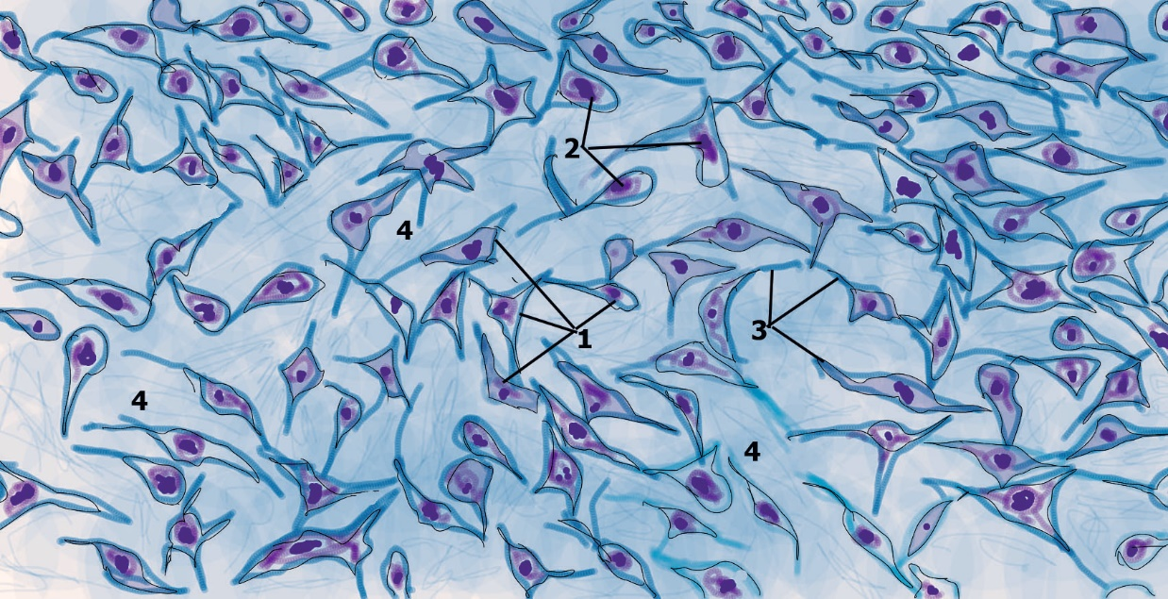

Şək. 5.1

Mezenximin quruluşu. Mezenxim quruluşca mezenxim hüceyrələrindən və onların arasındakı sahəni tutan hüceyrəarası maddədən (maye və ya yarımmaye həlim şəklində) ibarətdir. Mezenxim hüceyrələri (şək. 5.1) çıxıntıları vasitəsi ilə bir-biri ilə birləşərək torabənzər şəkil alır. Əvvələr bu sinsiti adlanırdı (yunanca syn - birgə və cytus –“hüceyrə”). Sinsiti adı altında hüceyrələrin xüsusi sitoplazmatik çıxıntılar vasitəsi ilə bir-biri ilə sıx qarşılıqlı rabitəyə girərərək tor quruluş kəsb etməsi düşünülürdü; çünki işıq mikroskopunda bir hüceyrənin sitoplazmatik çıxıntısının hüdudsuz olaraq digər hüceyrənin müvafiq çıxıntısına keçdiyini görünürdü. Lakin elektron mikroskopu ilə aşkar olunmuşdur ki, sitoplazmatik çıxıntılar arasında hüdud vardır, belə ki, bu çıxıntıları n müstəqil plazmatik zarı (sitolemması) vardır və onlar bir-birinə yalnız sıx təmas edir və beləliklə, əsil sinsiti əmələ gəlmir. Mezenxim hüceyrələri, mezenximositlər (mezenchymocyti) iy ya ulduz şəklində olur. Onların çoxu tor quruluş un meydana çıxmasında iştirak edir. Lakin bunlardan əlavə, mezenximdə həmişə sərbəst, mütəhərrik mezenxim hüceyrələri də vardır. Mezenxim hüceyrələrində endoplazmatik tor yaxşı nəzərə çarpır və onlarda çoxlu mitoxondrilər olur. Mezenxim yarandığı vaxtdan başlayaraq toxuma kimi fəaliyyət göstərir. Bununla o, rüşeymin digər mayalarından fərqlənir. Mezenxim başlıca olaraq trofik funksiya daşıyır; onun içərisi ilə orqanizmin sürətlə inkişafını təmin edən qida maddələri hər yerə daşınır. Bu vəzifə ilə əlaqədar olaraq mezenxim çox tez diferensasiyaya uğrayaraq hər şeydən əvvəl qanı və qan damarlarını əmələ gətirir. Daha sonra o, müxtəlif istiqamətdə diferensiasiya edir və birləşdirici toxumanın ayrı-ayrı növlərini, habelə saya əzələ toxumasını yaradır. Ümumiyyətlə, mezenximdən aşağıdakı toxuma növləri diferensiasiya edir: qan və limfa, əsil birləşdirici toxuma, qığırdaq və sümük toxumaları və saya əzələ toxuması. Buna görə də həmin toxumalar mənşəcə mezenxim toxumaları adlanır. Qeyd olunan toxumalar içərisində saya əzələ toxuması xüsusi yer tutur və adətən mezenxim toxumaları ilə deyil, əzələ toxumaları ilə birlikdə təsvir edilir. Mənşə cəhətdən mezenximlə bilavasitə rabitədə olmasına baxmayaraq, saya əzələ toxuması morfo-funksional cəhətdən eninəzolaqlı əzələ toxumasına çox yaxındır və bunlar birlikdə əzələ toxumaları bəhsində qeyd olunur. Belə liklə, tədris kitablarında mezenxim toxumaları adı altında geniş mənada birləşdirici toxumanın bütün növləri təsvir edilir: qan və limfa, əsil birləşdirici toxuma, qığırdaq toxuması, sümük toxuması, spesifik xassəli birləşdirici toxumalar.

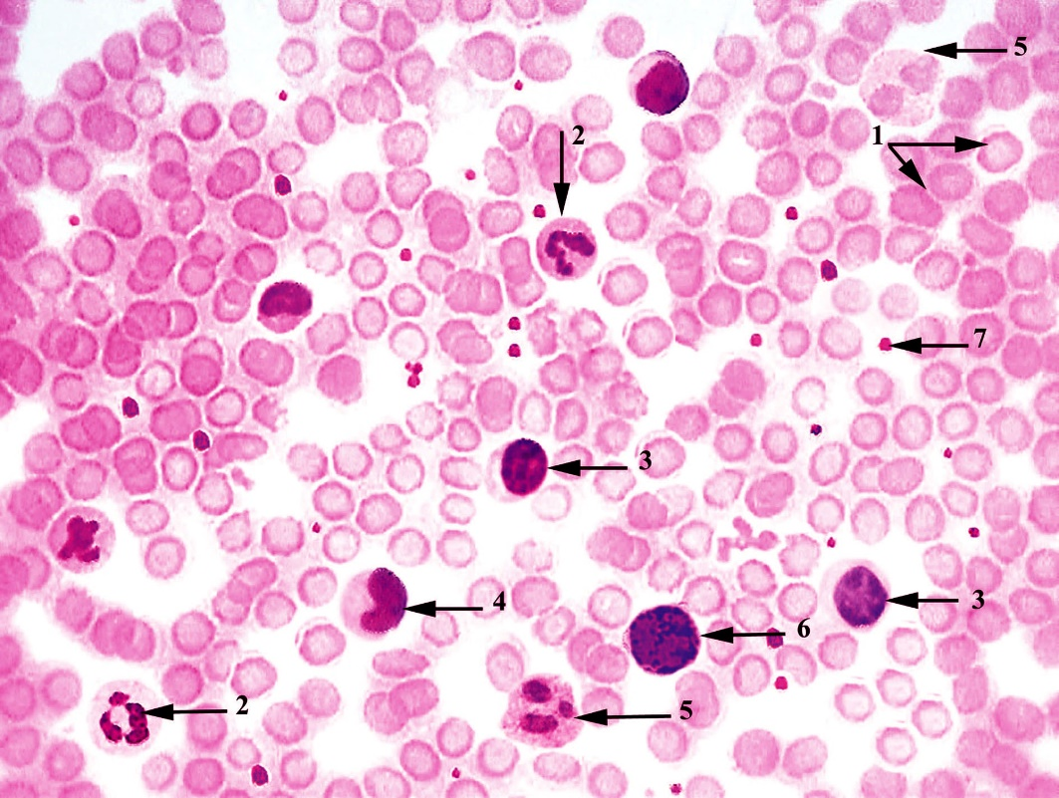

Şək. 5.2

Qanin Ümumi Səciyyəsi. Funksiyaları. Qan hüceyrə elementlərindən və hüceyrəarası maddədən - plazmadan təşkil olunmuşdur. Hüceyrəarası maddənin maye şəklində olması hüceyrələrin qan damarları ilə hərəkətini təmin edir. Hüceyrəarası kontaktlar olmadığı üçün qan hüceyrələri izolə olunmuş şəkildə sərbəst yerləşirlər. Qanın sütun – kambial, inkişaf etməkdə olan hüceyrələri ilə yetkin hüceyrələri bir-birindən təcrid olunmuş şəkildə yerləşirlər, belə ki, hemopoez, yəni yeni qan hüceyrəl ərinin yaranması, qanyaradıcı orqanlarda baş verir, yetkin hüceyrələr isə qan dövranında sirkulyasiya edir, həm də birləşdirici toxumaya miqrasiya edə bilirlər. Qanyaradıcı orqanlarda qan hüceyrə populyasiyası daim tamamlanır, beləliklə, qan dövranında olan hüceyrə populyasiyası tərkibi daim sabit saxlanılır. Qan həyat üçün vacib olan nəqliyyat, trofık, tənəffüs, homeostatik və müdafiə funksiyaları yerinə yetirir. Orqanizmə qida ilə daxil olan mübadilə məhsulları və başqa kimyəvi maddələr qan vasitəsi ilə daşınır (nəqliyyat və trofik funksiya). Ağciyərlərdən toxumalara O2 və əksinə, toxumalardan CO2 qan vasitəsilə daşınır (tənəffüs funksiyası). Su- duz mübadiləsi və elektrolit mübadiləsinin sabitliyi qan vasitəsi ilə saxlanılır (homeostatik funksiya). Qanın müdafiə funksiyası hüceyrə və humoral immunitetin həyata keçirilməsi ilə əlaqədardır. Qan endokrin və sinir sistemləri ilə birlikdə orqanizmin daxili mühitinin sabitliyinin, hə mçinin immun homeostazın təmin olunmasında iştirak edir. Qan vasitəsilə hormonlar və bioloji aktiv maddələr daşınır. Qan hüceyrəarası maddədən – plazmadan və formalı elementlərdən - eritrosit, leykosit və trombositlərdən təşkil olunmuşdur. Qanın ümumi həcminin 55-60%-ni plazma, 40-45% -ni formalı elementlər təşkil edir. Orqanizmin ümumi çəkisinin 5-9%-ni qan təşkil edir. 70 kq çəkidə olan insan orqanizmində 5,0-5,5 l qan olur. Qanın plazması nın 90-93%-i su, 7-10%-i quru maddədə n ibarətdir. Quru maddənin 6,6-8,5%-ni zülallar, 1,5-3,5%-ni başqa üzvi və mineral birləşmələr təşkil edir. Plazmanın əsas zülalları albumin, qlobulin və fibrinogendir. Qanda cərə yan edən antitellər qanın qlobulin fraksiyası zülallarına daxildir, buna görə də onları immunoqlobulinlər də adlandırırlar. Qanın plazmasının pH-ı 7,36-dır. Qanın ümumi həcminin müəyyən hissəsini formalı elementlər təşkil edir. Onların həcminin faizlə miqdarının ifadəsi hematokrit adlanır. Orta yaşlı kişilərdə bu ədəd 44-46%, qadınlarda isə 41-43% ola bilər. Ümumiyyətlə, sağlam şəxslərdə bu göstərici 36%-dən 48%-ə qədər ola bilər. Qanın formalı elementləri qan yaxması nda öyrənilir. Qan yaxmasını metanolda fiks ə etdikdə n sonra Romanovski üsulu ilə boyayırlar. Bu üsulla boyamada 2 boyaqdan istifadə olunur: azur II (əsasi boyaq) və eozin (turş boyaq) (şək. 5.2). Qanin Formalı Elementləri. Eritrositlər – qırmızı qan cisimcikl əri filogenez və ontogenez prosesində nüvəsini və bir çox orqanellərini itirmiş nüvəsiz hüceyrələ rdir (posthüceyrə strukturları hesab edilirlər). Eritrositlərin əsas funksiyası O2 və CO2 daşınması , yəni qazlar mübadiləsinin təmin olunması dır. Bu funksiyanın təmin olunması eritrositlərdə tərkibində dəmir olan spesifık zülal olan hemoqlobinlə əlaqədardır. Bundan başqa eritrositlər aminturşuları, antitelləri, toksinləri və bir sıra dərman maddələrini sitolemmanın səthinə adsorbsiya etməklə onların daşınmasında da iştirak edir. Eritrositlərin miqdarı yetkin orqanizmdə kişilərdə 1 litrdə 3,9x10¹²-dən 5,5x10¹², qadınlarda 3,7x10¹²- dən 4,9xl0¹²-dək olur. Eritrositlərin miqdarı yaş, hormonal fon, emosional və əzələ gərginliyi, həmçinin ekoloji faktorlardan asılı olaraq dəyişə bilər. Eritrositlərin miqdarını n artması eritrositoz, azalması isə anemiya kimi xaraktrizə olunur. Normada eritrositlər iki tərəfi basıq disk formasmda olur, diskositlər adlanırlar (şək. 5.2). Qocalmış eritrositlər formalarını dəyişirlər. Ona görə də, eritrositlə rin ümumi miqdarının 80-85%-ni diskositlər, 15-20%-ni isə qeyri -düzgün formalar - sferosit, planosit, exinositlər təşkil edir. Qeyri-düzgün formaları n qanda miqdarının çoxalması poykilositoz adlanır. Eritrositlər qan kapilyarından keçərkən formalarını çox də yişirlər. Eritrositlərin diametri 7,1-7,8 mkm ölçüdədir. Normal qanda 75% eritrositlər bu ölçüdə olur və normositlər adlanır. Diametri 8 mkm-dan böyük eritrositlər makrosit adlanır, 12,5% təşkil edir, 6 mkm-dan kiçik olanlar mikrositlər adlanır, 12-12,5% təşkil edir. Makrosit və mikrositlərin ümumi miqdannm 25%-dən çox olması anizositoz adlanır. Eritrositin ümumi həcminin 45%-i hemoqlobin təşkil edir. Hemoqlobin qazlar mübadiləsində iştirak edərək oksigenin ağ ciyərlərdən toxumalara, toxumalardan ağ ciyərlərə daşınmasını təmin edir. Eritrositin sitoplazmasında əsas zülallardan biri də karboanhidraza fermentidir. Bu ferment CO2-nın cox hissəsinin nəqliyyat ücün əlverişli formaya – HCO3⁻ (hidrokarbonat ionuna) və əksinə çevilməsini katalizə edir. İnsan orqanizmində eritrositlərdə 2 tip hemoqlobin ola bilər:
- HbF embrion üçün xarakterdir və fetal hemoqlobin adlanır. İnkişafın 8-36-cı həftələrində eritrositlərdə olur və dölün hemoqlobinin 90-95%-ni təşkil edir. Doğuşdan sonra bu miqdar tədricən azalır və 8 aylıq uşaqda 15% təşkil edir.
- HbA yetkin orqanizm üçün xarakterikdir. Hemoqlobinin bu tiplərinin zülal hissələri aminturşu ardıcıllığına görə fərqlənirlər. Yetkin orqanizmdə isə HbA - 98%, HbF - 2% təşkil edir. Qeyd etmək lazımdır ki, Hb F-in oksigenə həssaslığı HbA-dan yüksəkdir. Eritrositin tərkibindəki hemoqlobində olan dəmir qana qırmızı rəng verir. Qan preparatlarını boyayarkən eritrositlər oksifil olurlar. Periferik qanda normada diskosit formasında olan 1-5% cavan eritrositlər – retikulositlər olur ki, bunlar da yetkin eritrositlərə diferensiasiya edirlər. Retikulositlərdə hemoqlobin nisbətən az olur, sitoplazmada dənəvər strukturlar aşkar edilir. Elektron mikroskopu vasitəsilə müəyyən edilmişdir ki, dənəvər-torlu strukturlar tərkibində ribosom olan endoplazmatik şəbəkənin qalıqlarıdır. Güman edilir ki, retikulositlərdə az miqdarda zülal sintezi (qlobin) həyata keçir. Eritrositin sitoplazmasında hemoqlobindən başqa müəyyən funksiyaları yerinə yetirən fermentlər (məs.: karboanhidraza fermenti) də vardır. Bu fermentlər qazlar mübadiləsi, hüceyrə formasının saxlanılması və s. funksiyalar üçün çox vacibdir. Karboanhidraza fermenti eritrositin sitoplazmasının əsas zülallarında biri olmaqla, CO2-nın nəqliyyat üçün əlverişli olan hidrokarbonat ionuna (toxumalarda) və əksinə çevrilməsini (ağciyər kapilyarlarında) təmin edir. Eritrositlərin həyat dövrü 120 gündür. İnsan orqanizmində eritrosit ömrünü başa vurduqdan sonra hemoqlobin qlobin və hemin qrupuna parçalanır. Hemin qrupundan azad olmuş dəmir qismən yeni eritrositlərin yaranması na sərf olunur. Eritrositlər qocalarkən onlarda bəzi fermentlərin aktivliyi və bununla əlaqədar qazlar mübadiləsi fünksiyası zəifləyir. Eritrositin hüceyrə membranı çox plastikdir, bu da ona deformasiya etməyə, nazik kapilyarlardan (4-5 mkm) keçməyə imkan verir. Bu proseslər kortikal sitoplazma və sitoskelet elementl ərinin iştirakı ilə təmin olunur. Eritrosit membranının əsas transmembran zülalları zolaq 3 zülalı və qlikoforinlərdir. Spektrin isə kortikal sitoplazma zülalları qrupuna daxil olub membranı n daxili sə thində yerləşir. Spektrin sitoskletin aktin zülalları il ə birləşir və spektrin-aktin kompleksi əmələ gətirir ki, bu da membranın zolaq 3 zülalları ilə ankrin zülalı vasitəsi ilə əlaqələnir. Bu birləşmə membranı daxilə doğru dartaraq, eritrositə ikitərə fıbasıq disk formasını verir. Zolaq 3 zülalı – membranda qlükoza daşıyıcısı rolu oynayır, həm də Clˉ və HCOˉ anionlarının nəqliyyatında iştirak edir . Qlikoforinlər – membran qlikoproteidləridir. Onun karbohidrat zə ncirində Ag-determinantları yerləşir (A və B aqqlütinogenləri). Rezus faktor antigenləri də eritrosit zarında yerləşən membran qlikoproteidləridir. Eritrositlərin ölümü hüceyrədaxili faktorlar, həm də mikromühit faktorlarının təsiri ilə həyata keçirilir. Belə ki, eritrositdə fermentlərin sintezi mümkün olmadığı üçün, tədricən sitoplazmada mübadilə prosesləri zəifl əyir, hüceyrənin forması dəyişir, zülallarda deqradasiya baş verir, yeni antigenlər yaranır. Belə qocalmış eritrositlər makrofaqlar tərə findən tanınır və faqositoza uğradılır. Beləliklə, plazmatik membranın səthində görünən qocalıq antigenləri qocalmış eritrositlərin tapılmasına və kənarlaşdırılmasına səbəb olur. Bu antigen eritrosit zarında zolaq 3 zülalının deqradasiyası nəticəsində yaranır. Hemolitik anemiyalarda, malyariya xəstəliyi zamanı da eritrositlərin elliminasiya prosesi bu mexanizmlə baş verir.

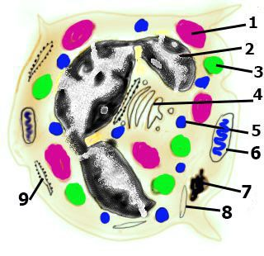

Şək. 5.3

Leykositlər (onlara ağ qan cisimcikləri də deyilir) çox hərəkətliliyi, morfoloji xüsusiyyətlərinin və funksional əhəmiyyətinin müxtəlifliyi ilə xarakterizə olunurlar. Müəyyən qrup leykositlər müdafiə fiınksiyalarında iştirak edərək mikrobların, yad cisimlərin və onların parçalanma məhsullarının faqositozunu təmin edir, həmçinin humoral və hüceyrə immunitetinin təşkilində də iştirak edirlər. Leykositlər şarabənzər formada olurlar. Yetkin insanda qanın 1 litrində miqdarı 4,8x10⁹-9,0x10⁹ olur. Onların miqdarı qida qəbulu, fıziki və əqli gərginlik, həmçinin xəstəliklər zamanı dəyişə bilir. Leykositlərin miqdarının artması leykositoz, azalması isə leykopeniya adlanır. Leykositlər psevdopodilər əmələ gətirməklə aktiv hərəkət edə bilirlər, bu zaman onların formaları da kəskin də yişir. Leykositlər kapillyarların endotel hüceyrələri arasından birləşdirici toxumanın ara maddəsinə, həmçinin bazal membranlardan hüceyrə lər arasına keçə bilirlər. Onların hərəkət sürəti müxtəlif şərtlərdən asılıdır: mühitin konsistensiyası, pH, temperatur və s. Leykositl ərin hərə kət istiqaməti də müəyyən faktorlarla müəyyən olunur ki, bunların iç ərisində də xemotaksis mühüm rol oynayır (yəni müəyyən kimyəvi qıcıqlandıncıların təsiri, məsələn, toxumanın parçalanma məhsulları). Hüceyrələrin qarşılıqlı əlaqəsi prosesində leykositlərin plazmolemmasında olan spesifık reseptorların mühüm əhəmiyyəti vardır. Qan cərəyanı ilə leykositlər bütün orqanizmə yayılır, toxuma və orqanlarda məskunlaşaraq aktivlik göstərir. Leykositlər şərti olaraq 2 böyük qrupa bölünürlər: dənəli leykositlər, yaxud qranulositlər və dənəsiz leykositlər, yaxud aqranulositlər. Qranulositlər adətən seqmentləşmiş nüvənin və sitoplazmada spesifık dənələrin olması ilə xarakterizə olunurlar. Romanovski-Gimza metodu ilə boyama zamanı bəzi leykositlərdə dənələr turş boyaqlara (eozin) həssaslıq göst ərirlər ki, belə leykositlər eozinofil leykositlər adlanır. Bəzi leykositlərdə isə sitoplazmadakı dənələr əsasi boyaqlara həssaslıq göstərirlər, bunlar bazofil leykositlər adlanırlar. Digər qrup leykositlərdə olan dənələr həm turş, həm də əsasi boyaqlara həssaslıq göstərdikləri üçün belə leykositlər neytrofil leykositlər adlanırlar (şək. 5.3). Aqranulositlərin nüvəsi sferik, oval ya paxlaşəkilli olurlar, paycıqlara bölünmür, sitoplazmada spesifık dənələr olmur. Onlar 2 qrupa bölünürlər: limfositlər və monositlər. Qranulositlər (dənəli leykositlər). Neytrofil qranulositlər, yaxud neytrofillər, dairəvi olub, diametri 7-9 mkm-dur. Leykositlərin ümumi miqdarının 65-75 %-ni təşkil edirlər. Neytrofillərin sitoplazması zəif oksifildir, orada kiçik də nəciklər aşkar edilir, Romanovski-Gimza metodu ilə boyama zamanı bu dənələr çəhrayı-bənövşəyi rəng alır. Sitoplazmanın səthi-periferik hissəsi qatı homogendir, dənələr yoxdur, burada nazik filamentlər yerləşirlər. Bu qat neytrofillərin amöbvari hərəkətində, psevdopadilərin yaranmasında əsas rol oynayır. Qeyd edildiyi kimi, leykositlər öz funksiyalarını yerinə yetrmək üçün iltihab ocağına və ya zədələnmiş toxumalara miqrasiya edirlər. Strukturuna və kimyəvi tərkibinə görə neytrofıl leykositlərin sitoplazmasındakı qranullar 2 tipə ayrılır: azurofil qranullar və neytrofil qranullar. Azurofil qranullar neytrofıllərin diferensiasiya prosesində daha əvvəl yaranır, onlara birincili qranullar da deyirlər. Onların tərkibində lizosomlar üçün xarakter hidrolitik fermentlərin aşkar olunması sübut edir ki, bu qranullar əslində birincili lizosomların bir formasıdır. Spesifık neytrofı l dənələr isə neytrofıllərin inkişaf prosesində sonradan yaranırlar və onlar ikincili qranullar da adlanır. Onların miqdarı hüceyrənin diferensiasiya prosesində artır. Kimyə vi tərkibcə bu qranullarda antibakterial aktivliyə malik maddəl ər (lizosim, laktoferrin) aşkar olunmuşdur. Neytrofıllərin sitoplazmasında orqanellər zəif inkişaf etmişdir; az miqdarda mitoxondri, kiçik Holci kompleksi, hüceyrə mərkəzi, reduksiyaya uğramış endoplazmatik şəbəkə aşkar edilir, bunlardan başqa sitoplazmada qlikogen, lipid və s. əlavələrin olması xarakterikdir. Neytrofıl leykositlərin nüvə sində sıxlaşmış xromatin periferiyada yerləşir, nüvə cik zəif aşkar edilir. Nüvənin forması müxtəlifdir. Yetkin neytrofıllər 2-3 və daha cox paycıqdan ibarət seqmentləşmiş nüvə yə malikdirlər (seqmentnüvəli neytrofil leykositlər). Onlar neytrofıl leykositlərin əsas hissəsini (47-72%) təşkil edir. Çöpnüvəli neytrofıl qranulositlər 1-6% təşkil edir. Onlar ın nüvəsi nal və ya «S» hə rfi formasında olur. Paxlaformalı nüvəyə malik olan cavan neytrofillər isə 0,5-1% təşkil edir. Bu 3 növ neytrofillərin miqdar nisbəti klinikada böyük diaqnostik əhəmiyyətə malikdir. Məsələn, cavan və çöpnüvəli qranulositlərin miqdarının artması ya qanitirmə, yaxud iltihab ocağının olması üzündən qanyaranmanın sürətlənməsindən xəbər verir. Klinikada cavan və çöpnüvəli neytrofillərin miqdarının artması sola meylli neytrofilyoz, seqmentnüvəli neytrofillərin miqdarının artması isə sağa meylli neytrofilyoz adlanır. Neytrofillə r yüksək faqositoz qabiliyyətinə malikdirlər. İ.İ .Meçnikov onları mikrofaqlar adlandırmışdır. Bakteriya və digər hissəciklər udulduqdan sonra faqosom yaranır. Faqosom əvvəlcə spesifik qranullarla, sonra birincili qranullarla birləşir, beləliklə, faqolizosom yaranır, faqositə olunmuş mikroorqanizmlər hidrolitik fermentlərin köməyi ilə parçalanır. Müəyyən edilmişdir ki, yetkin neytrofıllər keylonlar deyilən spesifık maddələr ifraz edirlər. Bu maddələr isə qranulositopoetik sıranın hemopoetik hüceyrələrində DNT sintezini ləngidərək leykositlərin proliferasiya və diferensiasiya proseslərinə tənzimləyici təsir göstərirlər. Neytrofillərin həyat dövrü təxminən 8 sutkadır. Qan dövranı nda 8-12 saat dövr etdikdən sonra onlar birləşdirici toxumaya keçir və orada maksimal funksional aktivlik göstərirlər. Vacib zülalların sintezinə lazım olan orqanellərin sayı çox az olduğu üçün neytrofıl leykositlər uzun müddət fəaliyyət göstərə bilmirlər və bir dəfə funksional faqositar aktivlik göstərdikdən sonra məhv olurlar. İrin kütləsini belə ölmüş neytrofıllər təşkil edir. İrinin tərkibinə həmçinin makrofaq, bakteriyalar, toxuma mayesi daxildir.

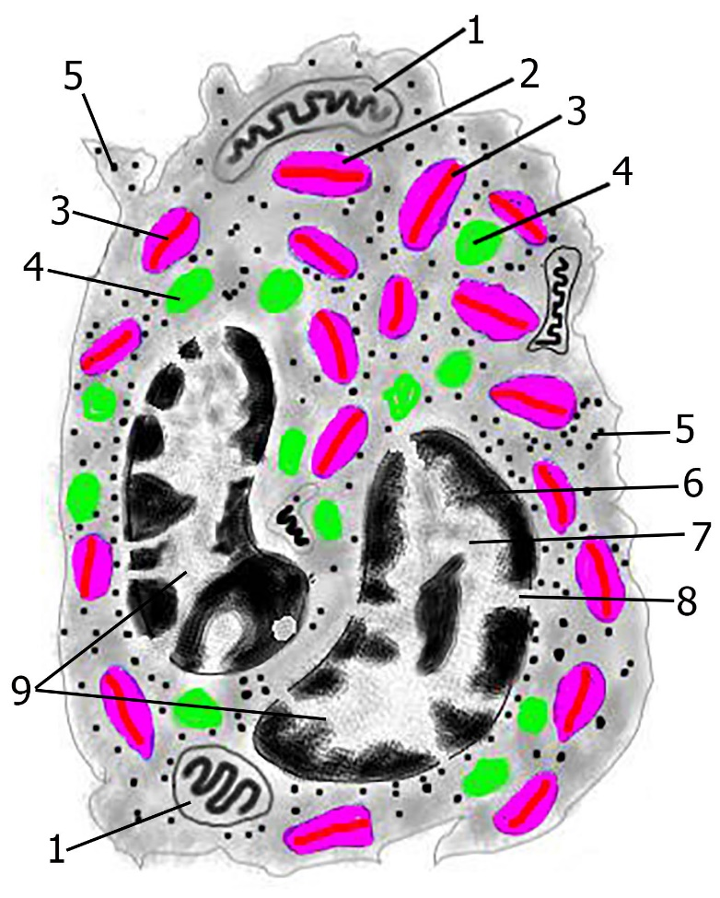

Şək. 5.4

Eozinofillər – neytrofillərdən ölçücə nisbətən iridir, diametri 9-10 mkm-dur, nüvəsi adətən ikiseqmentli olur (şək. 5.4). Periferik qanda ümumi leykositlərin miqdarı 0,5-5%-ni təşkil edir. Qırmızı sümük iliyində yaranırlar, bir neçə gün burada qalıb sonra qanla 3-8 saat sirkulyasiya edir, xarici mühitlə kontaktda olan toxumalara miqrasiya edirlər (t ənəffüs, sidik-cinsiyyət yollarının, bağırsaqların selikli qişalarına). Qanda sirkulyasiya edən eozinofılin ölçüsü 12 mkm çatır, birləşdirici toxumaya keçdikdən sonra ölçüsü 20 mkm-ə qədər ola bilər. Eozinofillərin həyat dövrü 8-14 gündür. Sitoplazmada yaxşı inkişaf etmiş dənəli endoplazmatik şəbəkə, ribosom, mitoxondri və çoxlu qlikogen də aşkar edilir. Sitoplazmada oval və ya poliqonal formada spesifık oksifil qranulların olması ilə xarakteriz ə edilirlər. Qranulların oksifılliyi tərkibində argininlə zəngin əsas zülalların olması ilə ə laqədardır. Bu zülal antiparazitar (antihelmint) və antibakterial təsirə malikdir. Eozinofil qranulların tərkibində həmçinin histaminaza, bir sıra hidrolitik lizosomal fermentlər də aşkar edilmişdir. Eozinofıllərin sitoplazmasında orqanellər zəif inkişaf etmişdir. Nüvəsinin formasına görə seqmentnüvəli, çöpnüvəli, cavannüvəli formalar aşkar edilmişdir. Eozinofıllər deqranulyasiyadan sonra apoptoza uğrayırlar. Eozinofillər neytrofillərə nisbətən zəif hərəkətlidir, onlar qan dövranından toxumaya keçərək qıcıqlanma mənbəyinə doğru hərəkət edə bilirlər. Histamin, limfokinlər, immun komplekslər (antigen-antitel kompleksi) və s. maddələr eozinofillə rə müsbət xemotaksis təsir göstərirlər. Müəyyən edilmişdir ki, antigen-antitel reaksiyası gedən iltihab ocaqlarında eozinofıllərin qırmızı sümük iliyindən qan dövranına, oradan isə toxumalara keçməsini stimulə edən maddələr sintez olunur. Eozinofıllərin faqositar aktivlik qabiliyyəti neytrofıllərə nisbə tən zəifdir. Eozinofillər orqanizmin yad zülallara qarşı müdafiə reaksiyalarında və allergik reaksiyalarda iştirak edirlər. Orqanizmə yad zülal daxil edilə rsə, eozinofillərin miqdarı artır – eozinofiliya müşahidə olunur. Eozinofıllər bazofıl və tosqun hüceyrələr tərəfındən ifraz edilən histamini faqositə edərək onun metabolizmində iştirak edir. Həmçinin eozinofıll ər bazofillərdən və tosqun hüceyrələrdən histaminin xaric olunmasını tormozlayan spesifık faktor da sintez edirlər. Eozinofıllər antiparazitar funksiya yerinə yetirirlər. Parazitar xəstəliklər zamanı (helmintozlar, şistosomoz və s.) eozinofıllərin sayı artır. Eozinofillər parazitlərin sürfələrini məhv edirlər. Qanda adrenalinin, hipofizin adrenokortikotrop hormonunun və qlikokortikoidlərin miqdarı nın artması eozinofill ərin sayının azalmasına - eozinopeniyaya səbəb olur. Eozinofillərin qanda dövretmə müddəti 3-8 saatdır, sonra onlar birləşdirici toxumaya keçərək orada fəaliyyət göstərirlər.

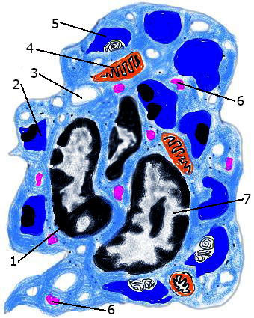

Şək. 5.5

Bazofil qranulositl ərin diametri 9 mkm-dir, insan qanında ümumi leykositlərin 0,5-1% -ni təşkil edir (şək. 5.5). Bazofillər kövşək lifli birləşdirici toxumanın tosqun hüceyrələrinə çox oxşayırlar. Lakin buna baxmayaraq, onlar arasında bir sıra morfoloji və funksional fərqlər mövcudur. Onlar həm qırmı zı sümük iliyində, həm qan dövranında ola bilirlər. 1-2 sutka qanda sirkulyasiya edir, sonra zəif amöbvari hərə kətlə kapilyar divarından toxumaya – kövşək toxumaya miqrasiya edirlər. Bazofıllərin sitoplazmasında iri, oval və ya poliqonal formalı spesifik bazofıl dənə lər aşkar edilir. Qeyd etmək lazımdır ki, bu qranullar metaxramaziya qabliyyətinə malikdirlər, yəni toluidin abısı ilə rəngləmə zamanı boyağın r əngini dəyişirlər (qırmız ı və ya bənövşəyi rəngə). Bu qranullarda heparin, histamin, serotonin və s. aşkar edilir. Spesifik bazofil dənələrdən başqa bazofillə rin sitoplazması nda azurofil dənələr də aşkar edilir (lizosomlar). Bazofillərin nüvəsi adətə n az seqmentləşmiş, bəzən sferik olur, neytrofillərin və eozinofillərin nüvəsinə nisbətə az intensiv boyanır. Sitoplazmada bütün əsas orqanellər aşkar edilir. Bazofillər heparin və histamin metabolizmində iştirak edir. Bazofil qranulositlər heparin və histamin ifraz edərək qanın laxtalanma proseslərinin və qan damarı divarının keçiriciliyinin tə nzimində, yerli iltihabi reaksiyaların gedişində, həm də allergik xarakterli immunoloji reaksiyalarda iştirak edirlər. Müəyyən olunmuşdur ki, bazofillərin zarında IgE reseptorları, həmçinin qanı n bəzi komplement zülallarının reseptorları vardır. Allergen təsiri olduqda qranullardakı möhtəviyyat ın ekzositozu baş verir (deqranulyasiya). Deqranulyasiya IgE molekulları ilə vasitələnir. Belə ki, bazofil leykositlərin plazmolemmasında IgE reseptorları yerləşirlər. Bu zaman histamin və başqa vazoaktiv maddəllər xaric olur ki, bunlar da allergik reaksiyanın inkişafina səbəb olur. M əs.: allergik rinit, bronxial astma, anaflaktik şok və s. Yad zülallar bazofilləri deqranulyasiyaya uğradaraq histamin ifrazına, o isə öz növbəsində qan damarlarının kəskin genişlənməsinə, ödemlərin əmələ gəlməsinə səbəb olur. Bazofillərin faqositar aktivliyi zəifdir. Aqranulositlər (dənəsiz leykositlər).

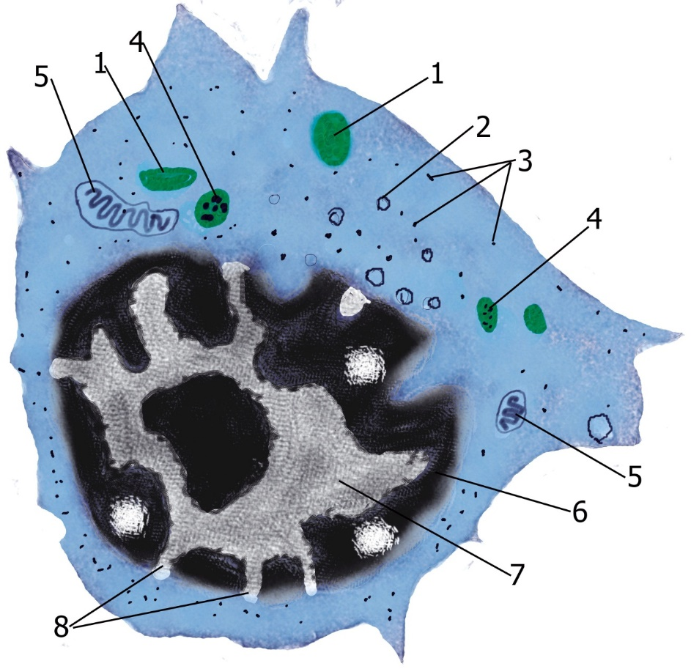

Şək. 5.6

Limfositlər. Leykositlərin ümumi miqdarının 20-45%-ni təşkil edirlər. Virus və xroniki infeksiyalar zamanı, adət ən limfositlərin sayının artması – limfositoz müşahidə olunur. Limfositlər immunoloji reaksiyalarda əsas rol oynayırlar. Qanda sirkulyasiya edən limfositlər funksional və metabolik qeyri-aktiv vəziyyətdə olurlar. Qan – limfositlər üçün limfoid sistem orqanları və ba şqa toxumalar arasında sirkulyasiya etmək üçün mühit təşkil edir. Spesifik siqnallara cavab olaraq limfositlər qan damarı divarından birləşdirici toxumaya miqrasiya edirlər. Onlar, həmçinin epitel toxumasına da miqrasiya edə bilirlər (məs.: bağırsağın selikli qişasının epitelinə). Ölçülərinə görə kiçik (4,5-6 mkm), orta (7-10 mkm) və iri limfositlər (10-18 mkm) ayırd edilir. Funksional təsnifata görə limfositlərin əsas 3 tipi müəyyən edilmişdir: B-limfositlər, T-limfositlər və NK- hüceyrələr. Kiçik limfositlərin kondensləş miş xromatinə malik iri nüvəsi var. Sitoplazma nüvə ə trafında nazik həlqə şəklində görünür. Qanda cərəyan edən limfositlər ə sasən kiçik limfositlərdir. Onlar qanın limfositlərinin 85-90% -ni təşkil edirlər. İri limfositlər qanda sirkulyasiya edən limfositlərin 3%-ni təşkil edirlər. Nüvə iri və nisbətən sıxdır. Sitoplazmada az miqdarda lizosom, mitoxondri, rudimentləşmiş Holci kompleksi, endoplazmatik tor, çoxlu sə rbəst ribosomlar aşkar edilir (şək. 5.6). İri və orta limfositlər əsasən antigenlə aktivləşmiş B-limfositlər qrupunu təşkil edirlər. NK-hüceyrələr də iri limfositlərdir. B-limfositlər qanın limfositlərinin 30%-ni təşkil edir. Bu hüceyrələr ilk dəfə quşlarda Fabrisius kisəsi (bursa of Fabricius) deyilən limfoid orqanda aşkar olunmu şdur. B-limfositlərdən effektor hüceyrələr – immunoqlobulinlər – Ig(antitellər) sintez edən plazmositlər yaranırlar. Plazmatik hüceyrələr isə konkret antigenə qarşı antitel sintez edirlər. B-limfositlər, plazmatik hüceyrələr humoral immunitetə cavabdehdirlər. Onların sintez etdikləri antitellər qana və orqanizmin başqa maye mühitlərinə ifraz olunurlar. Hədəfin – antigenin məhvi antitellərin iştirakı ilə gedir. B-limfositlərin plazmolemması nda çoxlu sayda immunoqlobulin Ig reseptorları olur (ən çox IgM, IgD sinifləri). Hər bir B-limfosit 105 sayda belə reseptorlara malik olur. Antigeni B-limfosit bu reseptorlarm köməyi ilə tanıyır. Reseptor antigenlə birləşdikdə, yəni antigen stimulyasiyası nəticəsində B-limfosit aktivləşir və proliferasiya edir, plazmatik hüceyrəyə diferensiasiya edir. T-limfositlər. T-limfositlərin səl əfləri qırmı zı sümük iliyində yaranaraq qanla timusa gətirilir və T-limfositlərin diferensiasiyası timusda baş verir. B-limfositlərdən fərqli olaraq T-limfositlərin immun reaksiyalarda iştirakı antigeni bilavasitə tanımaqla yox, başqa hüceyrələrin membranındakı histouyğunluq molekullarını tanıması ilə bağlıdır. Yetkin T-limfositlər timusu tərk edir, periferik qanda, limfoid orqanlarda təsadüf edirlər. Səthi diferensiasiya antigenlərinə görə T-limfositlərin iki tipi ayırd edilir: CD⁴⁺ və CD⁸⁺ limfositlər. CD⁴⁺-limfositIər T-helper limfositlərdir. Bu hüceyrələr B-limfositlərin proliferasiyasını və Ig sintezini stimulə edirlər, IL-2, IL-3, IL-4, IL-5, IL-6 sintez edirlər. CD⁸⁺-limfositIər isə sitotoksik T-limfositlər (və ya killerlər) və T-supressorlardır – (Tc və Ts). Sitotoksik T-limfositlər immun cavab zamanı antigeni Ag-histouyğunluq molekulları (MHC -I sinif) ilə tanıyır, bilavasitə Ag-ni məhv edirlər. T-supressorlar (onları T-requlyatorlar da adlandırırlar) isə immun sistemin digər hüceyrələrinin aktivliyini azaldırlar. Sitotoksik T-limfositlər və ya T -killerlər əsasən hüceyrə immunitetində iştirak edir, transplantantın hüceyrələrinin məhv edilməsi, Ag-un bilavasitə məhv edilməsi proseslərində iştirak edirlər. Sitotoksik T-limfositlər hədəf hüceyrəni (yadı) tanıyır, onunla birləşir və lizisə uğradırlar. Onların sitoplazmasında spesifik sitolitik qranullar aşkar edilmişdir. Bu qranullarda perforin zülalı vardır, onun köməyi ilə killerlər hədəf hüceyrəni məhv edirlər. Hədəf hüceyrə rolunu virusla infeksiyalaşmış hüceyrələr də oynaya bilərlər.

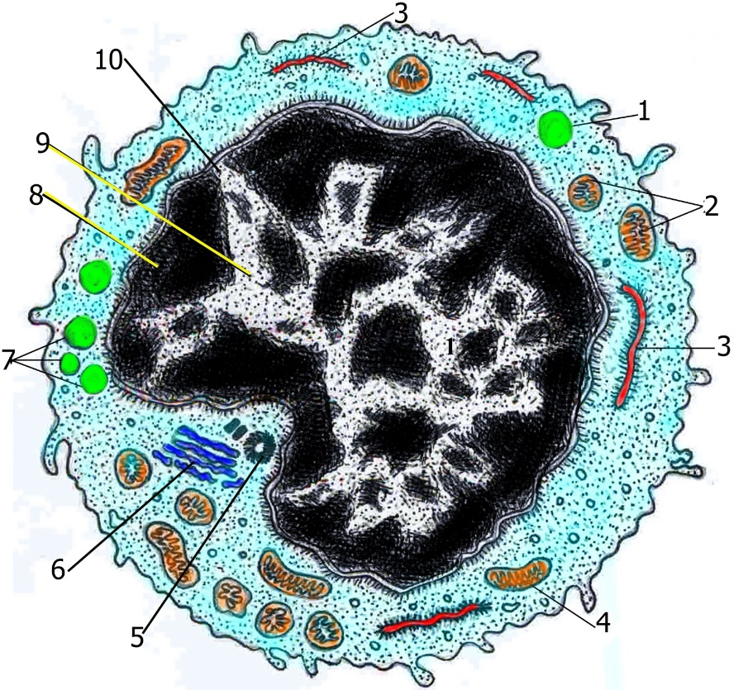

Şək. 5.7

NK-hüceyrələr. T- və B-limfositlərdən fə rqli olaraq membran səthində səthi determinantlara malik deyillər. Bütün sirkulyasiya edən limfositlə rin 5-10%-ni təşkil edirlər. Tərkibində perforin zülalı olan sitolitik qranullara malikdirlər, bu yolla da infeksiyalaş mış hüceyrələri, yad hüceyrələri məhv edirlər. İnterleykinlərin təsiri altında NK hüceyrələr proliferasiya edirlər. Aktivləşmiş NK hüceyrələrin plazmatik membranında CD69 qlikoproteini meydana çıxır. T- və B-limfositlər arasında morfoloji fərqlər tam aydınlaş dırılmamışdır. Tədqiqatlar göstərir ki, B-limfositlərdə dənəli endoplazmatik tor güclü inkişaf etmişdir, T-limfositlərdə isə lizosomlar nisbətən çoxdur. T- və B-limfositlər, onların populyasiyaları immunoloji metodlarla aşkar edilirlər. Bu isə onların membran səthində spesifik reseptorların olmasına əsaslanır. Antigenlə qar şılı qlı təsir nəticəsində T- və B-limfositlə rin effektor formaları ndan başqa, T- və B-yaddaş hüceyrələri də yaranır. Bu hüceyrələr eyni antigenlə təkrar qar şılaşdıqda, orqanizmdə daha tez sürəkli immun cavabı təmin edirlər. Limfositlərin hə yat dövrü bir neçə hə ftə dən bir neçə ilədək davam edə bilər. Periferik qandak ı limfositlərin çox hissəsini uzun ömürlü (aylarla və illərlə) resirkulyasiya edən T-limfositlər, az hissəsini isə qısa ömürlü (həftə və aylarla) B-limfositlər təşkil edir. Resirkulyasiya halları, yəni qandan toxumaya, toxumalardan limfa yolları ilə yenidən qana qayıdış daha çox T-limfositlər üçün xarakterdir. Bu yolla onlar bütün orqan və toxumalarda immunoloji nəzarəti həyata keçirirlər. Müəyyən olunmuşdur ki, qanda sirkulyasiya edən və qırmızı sümük iliyindən bura miqrasiya edən qanın sütun hüceyrələri də kiçik limfositlərlə eyni morfoloji əlamətlərə malikdirlər. Monositlər leykositlərin ümumi sayının 3-11%-ni təşkil edirlər, sərbəst hərəkət edə bilirlər (şək. 5.7). Qanda 10-12 saat sirkulyasiya etdikdən sonra toxumalarda mə skunlaşırlar. Toxumalarda bu hüceyrələrin həyat dövrü 1 ayadək ola bilər. Qan yaxmasında monositlər dairəvi formada olub diametri 20 mkm-ə çatır. Nüvə oval və ya paxla şəkillidir, 1-2 nüvəciyi var. Limfositlərə nisbətən monositlərin nüvəsində xromatin az kompaktlaşmışdır. Sitoplazma zəif bazofildir. Sitoplazmada kiçik, az sayda qeyri-spesifik azurofil dənələr (lizosomlar) aşkar edilir. Monositlər üçün barmaqşəkilli sitoplazmatik çıxıntılar və faqositar vakuolların olması xarakterikdir. Sitoplazmada çoxlu pinositoz qovuqlar, dənəli endoplazmatik şəbəkə kanalcıqları , kiçik mitoxondrilər vardır. Toxumalarda onlar makrofaqlara çevrilirlər. Monositlər orqanizmin makrofagik sisteminə və ya mononuklear faqositar sistemə daxildirlər. Bu sistemə daxil olan hüceyrələ r qırmızı sümük iliyinin promonositlərindən törəyirlər. Onlar aktiv pinositoz və immun faqositoz qabiliyyətinə malikdirlər. Onların membranında immunoqlobulin reseptorları, komplement zülallara məxsus reseptorlar olur. Mononuklear faqositlərin sitoplazması nda sitoplazmatik fermentlər: qeyri-spesifik esteraza, lizosim, peroksidaza, 5-nukleotidaza fermentlərinin olması xarakterdir. Toxumalarda məskunlaşan monosit makrofaqa çevrilir. Bütün orqanların makrofaqları monositlərdə n törəyirlər.

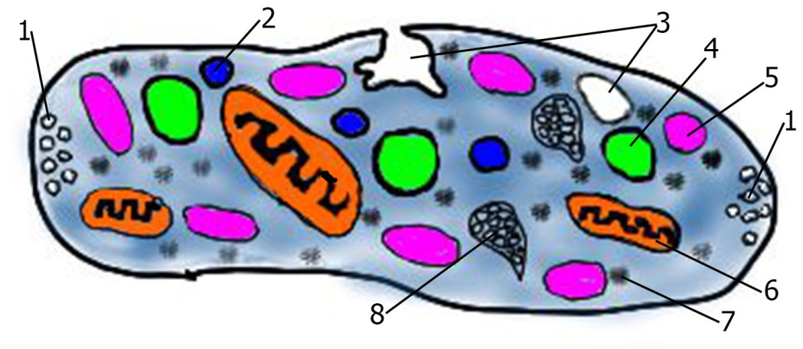

Şək. 5.8

Mononuklear faqositar sistemə qanın monositləri, müxtə lif orqanların makrofaqları daxildir. Bu makrofaqlara ağciyər alveol makrofaqları, qırmızı sümük iliyi makrofaqları, limfa düyünlərinin, dalağın, seroz boşluqların, birləşdirici toxumanın makrofaqları, qara ciyərin ulduzşə killi makrofaqları, mikroqliya, osteoklastlar, epidermal makrofaqlar aiddir. Monositdən makrofaq yetişən zaman hüceyrələrin ölçüsü böyüyür, lizosom və mitoxondrilərin miqdarı artır, zülal sintezi, faqositar aktivlik yüksəlir, membranda immunoqlobulin reseptorlan formalaşır. Makrofaqlar bakteriyaları, antigen-antitel komplekslərini, ölmüş hüceyrələri, yad cisimcikləri faqositə edirlər. Faqositoz ya bilavasitə, ya da antitellə vasitələnmiş ola bilər. Antitellə vasitələnən faqositoz zamanı antitellə əhatələnmi ş antigen makrofaqın uyğun reseptorunun köməyi ilə makrofaqın membranına fiksə olur, sonra isə udulur. Udulmuş antigen bəzi hallarda axıra qədər parçalanmır. Belə ki, antigen fraqmentləri uzun müddət makrofaqın membranında II sinif histouyğunluq molekulları ilə birləşərək makrofaqın səthində qala bilir. T-limfositlər mə hz belə təqdim olunan antigeni tanıyırlar, buna görə də makrofaqlara antigen təqdim edən hüceyrələr də deyilir. Makrofaqlardan başqa belə xüsusiyyətlərə dendrit hüceyrələr, timusun epitelioretikulosit hüceyrələri də malikdirlər. Faqositoz və antigen təqdim etmək funksiyalarından başqa makrofaqlar qanyaranmaya, leykositlərin aktivliyinə, iltihabi proseslərin gedişinə təsir göstərə bilən bir sıra maddələr sintez edirlər. Məs.: koloniyastimuləedici faktor (KSF), interleykin-1, interferon, lizosim, kollagenaza, fibronektin və s. Trombositlər. Trombositlər qırmızı sümük iliyinin giqant hüceyrələri olan meqakariositlərin sitoplazmatik fraqmentləridirlər, diametri 2-3 mkm olan diskəbənzər cisimciklərdir. 1 qanda miqdarı 180-320x10⁹ olur (şək.5.8). 8-11 sutka qan cərəyanında fəaliyyət göstərir. Trombositlər qanın laxtalanmasında iştirak edir, kapillyar divarı nın keçiriciliyini azaldır, öz membranları səthində antitelləri daşıya bilirlər. Boyanmış qan yaxmasında mərkəzi hissəsi tünd, periferik hisşəsi açıq olan solğun mavi cisimciklər şəklində görünürlər. Açıq hissə hialomer, tünd hissə qranulomer adlanır. Qranulomer hissədə olan dənələr bazofildirlər. Ultramikroskopik müayinədə hialomer hissə bircinsli çox zərif danəli görünür, burada dənəli endoplazmatik torun hissələri sayılan s ıx kanalcıqlar, periferik hissələrdə mikroborucuqlar, aktin fılamentləri aşkar edilir. Plazmolemma daxilə doğru invaginasiyalar əmələ gətirir ki, bu da acıq kanalcıqlar sistemini təşkil edir. Güman olunur ki, bu kanalcıqlarla kiçik hissəciklər, qranulomer hissənin dənələrinin möhtəviyyatı, Ca²⁺ ionları və s. daşınırlar. Bundan başqa, trombositlərdə mitoxondri, ribosomlar, qlikogen əlavələri aşkar edilir. Qranulomer hissədə lizosom təbiətli I tip α-qranullar (0,2-0,3 mkm) müəyyə n edilir. Bu dənələrin tərkibində əsasən makromolekulyar maddələr – qanın bəzi laxtalanma faktorları (əsasən XIII faktor), böyümə faktorları və bir sıra fermentlər – turş fosfotaza, katepsin, trombokinaza, β-qlükorinidaza və s. aşkar edilir. II tip δ-qranullar – sıx cisimciklər adlanır. Tərkibində biogen aminlər serotonin və histamin, Ca²⁺ ionları, ATF, ADF, aşkar edilmişdir. Trombositlər trombəmələ gəlmə prosesində iştirak edir. Damar divarında defekt əmələ gəldikdə zədələnmiş toxumalardan bəzi maddələr ifraz olunur ki, bu maddələr xarici laxtalanma faktorları adlanırlar və trombositlərin adheziyasına – yapı şmasma səbəb olurlar. Adheziya prosesi nəticəsində trombositlər aktivləşir, sıx – II tip dənələrində olan maddələr xaric olur ki, bu da trombositlərin aqreqasiyasına (bir-birinə yapışmasına) səbəb olur, bu da tromb kütləsinin yaranması ilə nəticələnir. Adheziya nə ticəsində trombositlər aktivləşirlər. Aktivləşmiş trombositlərdən xaric olunan maddələr qanın daxili laxtalanma faktorları adlanırlar. Hər iki faktor, xarici və daxili laxtalanma faktorları qan plazmasının protrombin zülalını aktivləşdirir və protrombindən trombin əmə lə gəlir. Trombin, plazmanın digər zülalına fibrinogenə təsir göstərir və fıbrin əmələ gəlir. Bu proses laxtalanma (koaqulyasiya) prosesi adlanır. Fibrin liflər trombositar kütlənin ətrafı nda toplanı r və burada hə mçinin eritrositlər də toplanmağa başlayır, beləliklə, qı rmızı tromb formala şir. Son olaraq α-qranullardan xaric olan laxtalanma faktoru yumşaq tromb kütləsinin bərkiməsinə (fibrin liflər arasında köndələn əlaqələr yaratmaqla) səbəb olur. Trombositlərin çox olması trombyaranmaya, az olması isə laxtalanma prosesinin pozulmasına - qanaxmaya səbəb ola bilər. Qocalmış trombositlə r dalaqda makrofaqlar tərəfində n faqositoza uğrayırlar. İmmun reaksiyalar zamanı trombositlər aktivləşir, iltihabi proseslərdə iştirak edən bəzi boyümə faktorları, laxtalanma faktorları, vazoaktiv amillər və lipidlər, neytral və turş hidrolazalar sekresiya edirlər. Sağlam adamlarda qanın formalı elementləri müəyyən miqdar nisbətində olur ki, buna da hemoqramma, yaxud qanın formulası deyilir. Orqanizmin vəziyyətinin səciyyələnməsində leykositlərin diferensial hesablanması mühüm rol oynayır. Leykositlərin ayrı-ayrı növlərinin müəyyən faiz nisbətləri leykositar formula adlanır. Birləşdirici toxumanın digər növləri (qığırdaq və sümük toxumalrı) kimi əsl birləşdirici toxuma da hüceyrələrdən və yüksək inkişaf dərəcəsinə çatmış hüceyrəarası maddədən ibarətdir. Bununla yanaşı əsl birləşdirici toxumanın özünəməxsus morfoloji və funksional xüsusiyyətləri vardır. Bu toxuma orqanizmdə geniş yayılmışdır, demək olar ki, bütün orqanların tərkibinə daxildir. Lakin orqanizmin müxtə lif yerlərində və ayrı-ayrı orqanlarda əsl birləşdirici toxuma quruluş xüsusiyyətləri və daşıdığı vəzifə cəhətdən fərqlənir. Birləşdirici toxumalar hüceyrəvi elementlərlə zənginliyindən, ara maddənin inkişaf dərəcəsindən və fiziki- kimyəvi xassələrindən asılı olaraq müxtəlif vəzifələr daşıyır. Hər şeydən əvvəl bu toxuma trofik vəzifə daşıyır, belə ki, o bütün toxuma hüceyrələrinin qidalanması üçün əlverişli şərait yaradır. Əsl birləşdirici toxuma eyni zamanda orqanların əksəriyyətinin istinadını (stromasını) təşkil edir, onların quruluş hissələrini bir-biri ilə birləşdirir və bunula da həmin orqanlar üçün mexaniki vəzifə icra edir. Bu toxuma, habelə mühafizə funksiyası yerinə yetirir ki, bu da onun hüceyrəvi elementlərinin faqositoz qabiliyyətinə malik olmasından və immun cisimciklər yaratmasından asılıdır. Yaraların sağalması, zədələnmələrin bərpası (regenerasiyası) da həmin toxumanın fəal iştirakı ilə gedir, bu isə onun plastik funksiyasını göstərir. Nəhayət əsl birləşdirici toxuma qanyaradıcı orqanlarını stromasını təşkil edərək, qanyaratma funksiyasında bilavasitə iştirak edir. Təbii ki, belə geniş və qarışıq vəzifələr ifa edən əsl birləşdirici toxumanın quruluşu da çox müxtəlifdir. Buna görə də əsl birləşdirici toxuma xüsusi növl ərə tə snif olunur. Bu təsnifatın əsasında başlıca olaraq həmin toxumanın morfoloji xüsusiyyətləri durur, lakin bununla yanaşı toxumanın vəzifəsi də nəzərə alınır. Əsl birləşdirici toxumalar əsasən iki qrupa bölünür: lifli birləşdirici toxuma və spesifik xassəli birl əşdirici toxumalar. Lifli birləşdirici toxuma öz növbəsində kövşək və sıx lifli birləşdirici toxumalara bölünür. Kövşək birləşdirici toxuma həmişə formalaşmayan şəkildə olduğu halda, sıx birləşdirici toxuma həm formalaşmayan həm də formalaşan quruluşa malikdir. Kövşək birləşdirici toxuma orqanizmdə ən geniş yayılmış birləşdirici toxuma növüdür, o, demək olar ki, bütün orqanların tərkibinə daxildir, adətə n qan damarları nı hətta kapillyara qədər müşayi ət edir. Beləliklə, kövşək birləşdirici toxuma orqanların daxili mühitini təşkil edərək, qida maddələrini həmin orqanın quruluş elementlərinə və əksinə, sonunculardan müxtəlif metabolitləri qan və limfa kapilyarlarına keçirir. Kövşək birləşdirici toxuma müxtəlif quruluşa və vəzifəyə malik çoxlu miqdar hüceyrəvi elementlərdən və hüceyrəarası maddən ibarətdir. Hüceyrəarası maddəni müxtəlif istiqamətli kövşək yerləşən liflər və əsas amorf maddə təşkil edir. Orqanın daşıdığı vəzifədən asılı olaraq bu toxumanın hüceyrəvi elementləri və ara maddəsi miqdarca bu və ya digər istiqamətdə dəyişə bilər. Bəzən ayrı-ayrı orqanların kövşək birləşdirici toxuması xeyli spesifiklik əldə edir. Məs.: əsl dərinin məməcikli qatını təşkil edən kövşək birləşdirici toxuma ilə borulu orqanların selikli qişası nın xüsusi qatını təş kil edən eyniadlı toxuma arasında nəzərə çarpan fərq müəyyən edilir. Belə spesifikliyi digər orqanlarda da görmək olar.

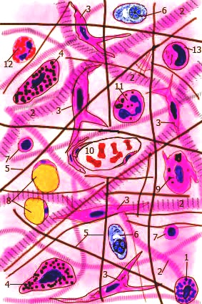

Şək. 5.9

Kövşək birləşdirici toxumanın hüceyrəvi elementləri çox müxtəlifdir. Onların tərkibində fibroblastlar, az diferensiasiya etmiş (kambial) hüceyrələr, makrofaqlar (o cümlədən histiositlər), tosqun hüceyrələr, plazmatik hüceyrələr, piy hüceyrələri, piqmentli hüceyrələr, retikulyar hüceyrələr və endotel hüceyrələr daxildir. Bunlardan əlavə birləşdirici toxumada həmişə bu və ya digər miqdarda köçəri xarakterli qan hüceyrələri – leykositlər olur (şək.5.9). Leykositlər insanın kövşək lifli birləş dirici toxuması üçün az xarakterikdir, plazmatik hüceyrələr isə çox vaxt infeksiyalar zamanı müşahidə edilir. Birləşdirici toxumanın hüceyrə tərkibi yaş dan asılı olaraq dəyi şir. Hüceyrəvi elementlərin tərkibinə və miqdar ına, habelə toxumanın morfoloji və funksional halı təsir edir. Nəhayət, birləşdirici toxumanın hüceyrəvi elementləri sabit deyil, belə ki, onlar müxtəlif inkişaf səviyyəsində olur və daim təzələnir. Kövşək birləşdirici toxumada leykositlərin təsadüf olunması həmin toxumanın qanla sıx rabitədə olduğunu bir daha sübut edir. Leykositlərdən burada çox vaxt limfositlərə və neytrofillərə təsadüf olunur. İnsanda bəzi yerlərdə (süd vəzilərində, ağ ciyərlərdə, piylikdə və s.) hətta xeyli eozonofillərə rast gə lmək olur. Digər yerlərin kövşə k birləşdirici toxumasında isə eozonofillə r nadir hallarda görünür. Ona görə burada kövşək birləşdirici toxumanın hüceyrələrində n fibroblastlar, az diferensiasiya etmiş hüceyrələr, makrofaqlar, tosqun hüceyrələr, plazmatik hüceyrələr, piy piqmentli və endotel hüceyrələri təsvir edilir.

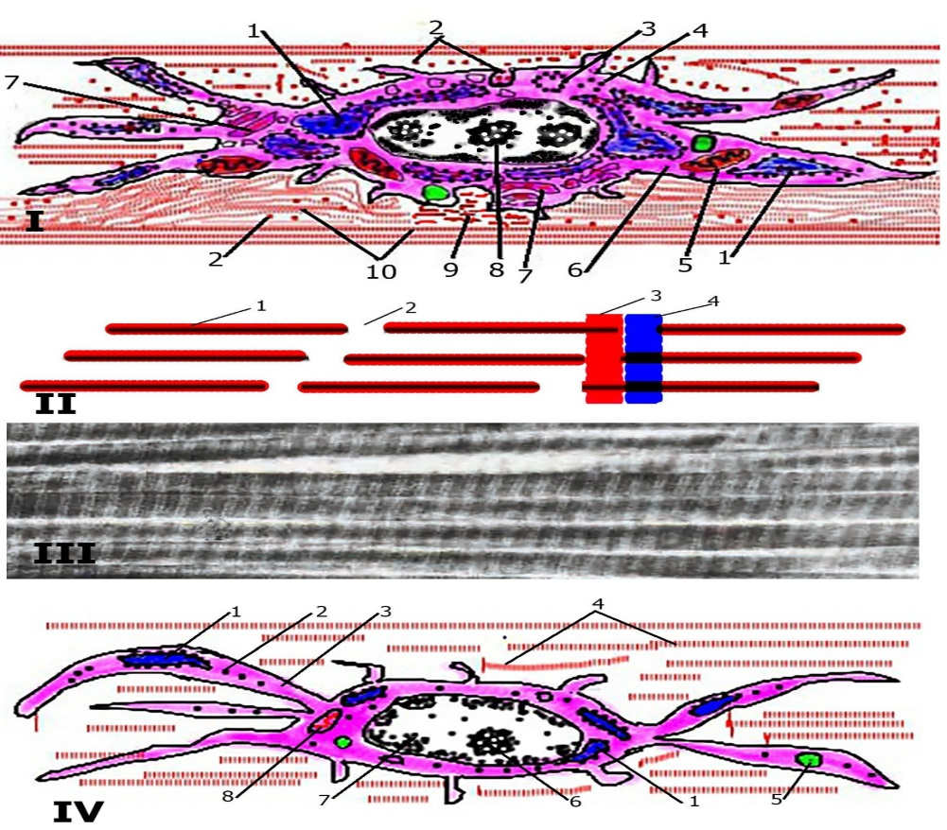

Şək. 5.10

Fibroblastlar insanda və məməlilərdə birləşdirici toxumanın ən çox təsadüf olunan hüceyrə formalarıdır. Fibroblastların birləşdirici toxuma üçün çox böyük əhəmiyyəti vardır, belə ki, onlar toxumanın hüceyrəarası maddəsinin, daha doğrusu kollagen liflərin və əsas maddənin əmələ gəlməsində bilavasitə iştirak edir. Fibroblast (latınca fibra – “lif” və yunanca blastos – “maya”) termini də buradan alınmışdır. Ehtimal edirlər ki, fibroblastlar qlikozaminoqlikanlar, bəzi fermentlər ifraz edir. Bunlar da hüceyrəarası madənin tərkibinə daxilidir, yaralar sağalarkən çapıq toxumasının əmələ gəlməsində, habelə yad cisimlər ətrafında kapsulun yaranmasında mühüm rol oynayır. Fibroblastlar adi kəsiklərdə çox vaxt uzunsov şəkilli hüceyrələrdir (şək. 5.10). Bunlar hüdudsuz olaraq əsas maddəyə keçir və ona görə də onların hüdudunu müəyyən etmək çox çətindir . İşıq mikroskopunda fibroblastların sitoplazması zəif bazofil boyanır, nüvələri adətən aydın görünür, iri olur, ellipsə bənzəyir, içərisində çox vaxt 1-2 nüvəcik olur. İncə xromatin dənələri nüvədə bərabər paylanır. Də mirli hematoksilində boyanmış pərdəşəkilli preparatlarda fibroblastlar çıxıntılı olur və sitoplazmasında iki məntəqə nəzərə çarpır: bilavasitə nüvəni əhatə edən endoplazma və periferik hissə ektoplazma. Endoplazma adətən dənəli quruluşa malik olur və tünd boyanır, ektoplazma isə homogen olub, çox pis boyanır, içərisində iri vakuollar görünür. Diplazmatik quruluşa malik fibroblastlarla yanaşı daha cavan monoplazmatik (ancaq endoplazmaya malik) formalı hüceyrələr ə də təsadüf olunur. Endoplazmada hüceyrə mərkəzi, Holci kompleksi, mitoxondrilər, açıq rəngli vakuollar və dənələr aşkar edilir. Endoplazmada bazofilliyin artıql ığı orada RNT-nin toplanması ilə əlaqə dardır. Dənələ rdə qlikozaminoqlikanlar, sadə zülallar, qələvi fosfataza və s. müəyyən eilmi şdir. Qeyd etmək lazımdır ki, son illərin tədqiqatı, xüsusilə elektron mikroskopu ilə aparılan tədqiqatlar, sitoplazmanın iki məntəqədən ibarət olduğunu göstərmir. Elektron mikroskopu ilə müəyyən edilmişdir ki, fibroblastların sitoplazmasında Holci kompleksi və dənəli tipli sitoplazmatik tor yaxşı inkişaf etmişdir, mitoxondrilər azdır, lizosomlar, xüsusilə cavan formalarda tez-tez təsadüf olunur. Sitoplazmatik torun kanalları çox vaxt genişlənərək mitsellalarla dolu sisternalar əmələ gətirir. Sitoplazmada, habelə incə fibrillyar strukturlar və mikroborucuqlar tapılmışdır. Histokimyəvi tədqiqatlar sitoplazmada qlikogen, qlikozaminoqlikanlar, ribonukleoproteidlər və fermentlər aşkar etmişdir. Fermentlərdə n kollagenaza, turş fosfotaza və qlikolitik fermentlər daha fəaldır. Fibroblastlar sürüşmə tipli cüzi hərəkət qabiliyyətinə malikdir. Onlar mitoz və amitoz üsulu ilə bölünüb, arta bilir. Belə homoblastik (yəni az diferensasiya etmiş fibroblastlardan) artma ilə yanaşı, fibroblastlar heteroplastik yolla da çoxalır. Bu zaman sütun hüceyrələrindən, az diferensiasiya etmiş hüceyrələrdən və s. mənbələrdən əmələ gələ bilər. İnkaişaf dövrünü bitirmiş fibroblastlar fibrositlər adlanır. Orqanizmdə fibroblastların şəkildəyişmələrinə də təsadüf olunur. Fibroklastlar orqanlarda involyusiya zamanı meydana cıxırlar. Faqositoz yolu ilə hüceyrəarası maddəni lizisə uğradırlar. Miofibroblastlar regenerasiya proseslərində meydana cıxaraq yaraların sağalmasını təmin edirlər. Onlar hüceyrəarası maddənin komponentlərini sintez etməklə yanaşı, sitoplazmada miofilamentlərinin aktiv sintez olunması nəticəsində təqəllüs funksiyasını da yerinə yetirirlər.

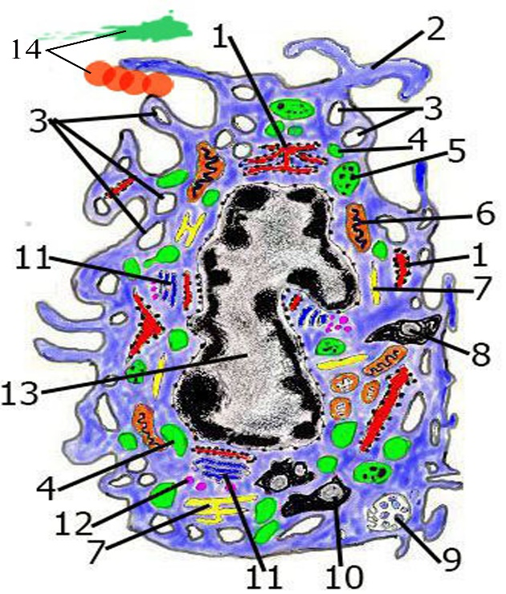

Şək. 5.11

Makrofaqlar (şək.5.11) anlayışını histologiyaya İ.İ. Meçnikov daxil etmi şdir. Bu ad altında birləşdirici toxumanın başlıca olaraq faqositoz qabiliyyətinə malik olan hüceyrəl əri düşünülür. Makrofaqlar udduqları hissəcikl əri həzm edir; onlar ətraf mühitdən kolloid hissəciklərini udaraq onları sitoplazmada dənələr şəklində toplayır. Makrofaqlar iki qrupa bölünür: oturaq makrofaqlar, ya histiositlər və sərbəst makrofaqlar, ya poliblastlar. Histiositlər kövşək birləşdirici toxumanı n daimi hüceyrəvi elementləridir, sərbəst makrofaqlar isə iltihab nəticəsində və ya digər qıcıqlandırıcı təsirlərdən birləşdirici toxumada meydana çıxır . Makrofaqların orqanizm üçün böyük mühafizə əhəmiyyəti vardır, belə ki, onlar mikroorqanizmləri, yad cisimləri, ölmüş hüceyrə hissəciklərini udaraq öz sitoplazmalarında əridib həzm edir, zəhərli maddələri neytrallaşdırır. Makrofaqlar habelə immun reaksiyaların gedişində i ştirak edirlər, antigeni udub parçalamaqla yanaş ı onun fraqmentlərini öz zarındakı reseptorlara düzməklə limfositlərə təqdim edirlər. Makrofaqlar T- və B-limfositlərin aktivatorlarını, antivirus, antibakterial və sitolitik təsirli maddələr sintez edərək immun müdafiə reaksiyaları nın gedişində iştirak edirlər. Bununla da orqanizmin infeksiyaya da davamlılığı təmin edilir. Makrofaqlar, eyni zamanda digər müdafiə proseslərində də fəal iştirak edir. Onlar orqanizmin daxili mühitini təmizləyir, qandan birləşdirici toxumaya keçən zülal molekullarını udub parçalayır və onları amin turşularına çevirir. Makrofaqlar quruluşca çox dəyişkəndir; onlar müxtəlif formada (girdə, uzun və s.) olur . Ölçüləri fibroblastlara nisbət ən kiçikdir, lakin hüdudları çox aydın və girintili-çıxıntıl ıdır. Nüvə adətən bir ədəd, girdə və ya oval, ya da paxla şəklində olur, tünd boyanır, xromatin dənələ ri sıx yerləşir və buna görə də nüvəcik aydın seçilir. Sitoplazma bazofil xarakterlidir, içərisində çoxlu dənələr və qovuqcuqlar, o cümlədən pinositoz qovuqcuqları olur. Elektron mikroskopu vasitəsilə makrofaqların sitoplazmasında kifayət qədər mitoxondrilər, sitoplazmatik torun və Holci kompleksinin zarlı strukturları müəyyən edilmişdir. Lizosomlar çox olur, xeyli faqosom (həzm qovuqcuqları) nəzərə çarpır . Hüceyrə qişası üzərində dərin büküşlər mikroxovcuqlar görünür. Histokimyəvi tədqiqat sitoplazmada ribonukleoproteidlər, qlikogen, qlikozaminoqlikanlar, oksidləşdirici və hidrolitik fermentlər aşkar etmişdir. Fermentlərdən turş fosfataza və esterazalar daha fəal olur. Makrofaqlar amöbvarı hərəkət qabiliyyətinə malikdir. Lakin müxtəlif fiziki-kimyə vi şəraitdə onların hərəkət sürəti eyni deyildir. Zədələnmələr və iltihab zamanı makrofaqlar fəal surətdə həmin nahiyələrə yaxınlaşır; onların sitoplazmasında qlikogenin miqdarı artır, bunlar makrofaqlar üçün əsas enerji mənbəyidir, belə ki, parçalandıqca güclü enerji hasil olur. Bu enerji faqositoz prosesində sərf olunur. Faqositoz zamanı lizosomlarda olan turş fosfatazanın fəallığı daha da artır, çünki bunlar bilavasitə udulan hissəciklərin həzmində iştirak edir. Makrofaqlar qan damarları və piy hüceyrəl əri çox olan yerlərdə, habelə müxt əlif orqanların stroma və kapsulunda daha artıq təsadüf olunur. Onlar ya tək-tək, ya da kiçik qruplarla yerləşir və bir qayda olaraq digər hüceyrələrdən təcrid olunur.

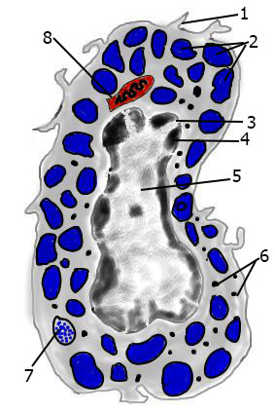

Şək. 5.12

Tosqun hüceyrələr (şək. 5.12) kövşək birləşdirici toxumanın daimi hüceyrə lərindəndir, xarici görünüşcə qanın bazofillərini xatırlatdıqları ücün toxuma bazofilləri də adlandırılırlar. Bunlar müxtəlif formalarda – oval, uzun, çıxıntılı və s. olur. Tosqun hüceyrələr amöbvarı hərəkət edə bilir, bu zaman onların forması və ölçüsü dəyişir. İnsanda bu hüceyrələrin uzunluğu 22 mikrona, eni isə 14 mikrona çatır. Tosqun hüceyrələrin sitoplazmasında spesifik bazofil dənələ rin olması səciyyəvidir. Dənələr istər böyüklük və istərsə də miqdar cəhətdən dəyişkəndir. Bunlar metaxromatik boyanmaq qabiliyyətinə malikdir. Həmin dənələrdə histokimyəvi cəhətdən heparin, histamin, turş mukopolisaxaridlər (hialuron turşusu, A və C tipli xondroitin sulfat turşuları), bəzən isə serotonin aş kar edilmiş dir. Heparinin burada çox olduğunu nəzərə alaraq tosqun hüceyrələrə bəzən heparinositlər də deyilir. Orqanellər zəif nəzərə çarpır. Sitoplazmanın ə sas maddəsində fermentlərdən turş və qələvi fosfatazalar, lipaza, histidindekarboksilaza, peroksidaza, sitoxromoksidaza, adenozin-tri-fosfataza və s. habelə mukopolisaxaridlər, lipoidlər və qlikoproteidlər vardır. Tosqun hüceyrələrin nüvəsi kiçik, girdə, ya oval şəklində, xromatinlə zəngin olur. Nadir hallarda hüceyrənin iki nüvəsi olur. Elektron mikroskopu vasitəsilə dənələrin 0,3-1 mikron böyüklükdə sıx cisimcik olduğunu müəyyənləşdirilmişdir, bunların maddəsi tor, və ya lövhəli quruluş a malik olur. Ehtimal edirlə r ki, tosqun hüceyrələr heparin ifraz edərkən dənələrini itirib deqranulyasiya edir, digər maddələr, məs.: histamin ifrazı zamanı isə hüceyrənin dənəli quruluşu dəyişmir. Heparin, histamin xaric edə n bu hüceyrələr yerli homeostazın təmin olunmasında iştirak edirlər. Müəyyən olunmuşdur ki, tosqun hüceyrəl ərin zarında qanın bazofil leykositlərində olduğu kimi IqE reseptorları və bura adsorbsiya olunmuş IgE olur. Antigen bu IgE ilə əlaqə yaratdıqda tosqun hüceyrələrdən histamin xaric olur ki, bu da ətraf damarları genişləndirir, keçiriciliyi artırır. Nəticədə toxumada iltihabi allergik reaksiya inkişaf edir. Tosqun hüceyrələrin mənşəyi haqqında müxtəlif fikirlər vardır; bunların nadir hallarda mitoz və amitoz yolu ilə də çoxalmaları, habelə digər hüceyrə formalarından (sütun hüceyrələrindən və s.) əmələ gəlməsi ehtimal olunur. Tosqun hüceyrələr çox vaxt kiçik qan və limfa damarları ətrafında qruplarla yerləşir. İnsanda timus vəzisində, mədə sistemində, badamlarda, uşaqlıqda, süd vəzisində və s. bu hüceyrələr daha çox təsadüf olunur. Hamiləlik zamanı uşaqlıqda və süd vəzilərində, şiddətli həzm vaxtı mədədə, bağırsaqlarda və qaraciyərdə bunların miqdarı xeyli artır. Qeyd etmək lazımdır ki, qanda bazofilləri az olan heyvanlarda (məs.: siçanlarda) birləşdirici toxumada tosqun hüceyrələrin miqdarı çox olur və əksinə , qanda bazofilləri çox olan heyvanlarda (məs.:dovşanlarda) birləşdirici toxumada tosqun hüceyrələr az olur. Tosqun hüceyrələr heparin, histamin və serotonin kimi fizioloji fəal maddələr sintez edir. Bu hüceyrələrin birləşdirici toxumanın əsas maddəsinin əmələ gəlməsində , qanın laxtalanmasının qarşısını alı nmasında və s. rolu vardı r. Heparin qanda lipidləri azaldır, beləliklə, arteriyaların divarında xolesterin və lipidlərin toplanmasına mane olaraq ateroskleroz prosesinin qarşısını alır. Tosqun hüceyrələrin birləşdirici toxumada huceyrəarası maddənin tərkibini tənzim etdiyi haqqında da fikir vardır.

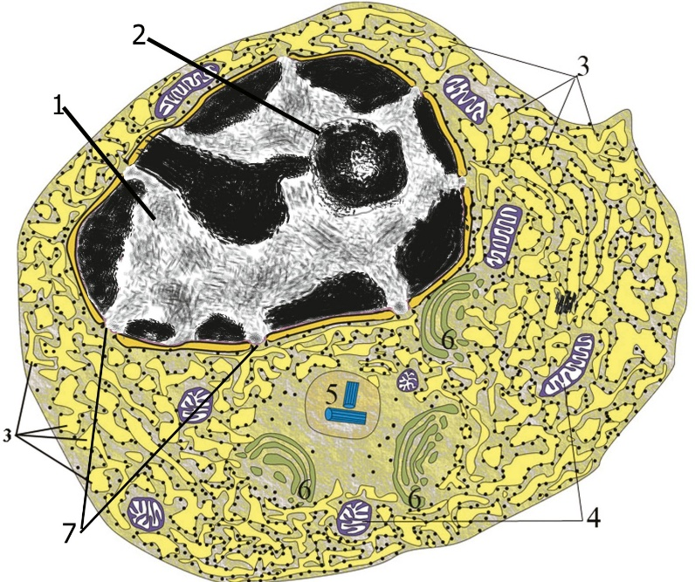

Şək. 5.13

Plazmatik hüceyrələr (şək. 5.13) kövşək birləşdirici toxumanın hüceyrələrində n olub girdə, oval, ya çoxbucaqlı şəkildə, nisbətən kiçik hüceyrələrdir; diametrləri t əxminən 6-9 mikrona bərabərdir. Qeyd etdiyimiz kimi plazmatik hüceyrələr antigen stimulyasiyası nəticəsində qanın B-limfositlərindən yaranaraq immunoqlobulinlər (antitellər) sintez edirlə r. Nüvələri girdə, və ya ovalşəkilli, çox vaxt ləkəli görünür ya da milləri olan çarxı xatırladır. Bu isə tünd rəngli, bəzən üçbucaq şəkilli kobud xromatin qaymacıqların şüa istiqamətində yerləşməsindən asılıdır. Nüvə, adə tən eksentrik vəziyyətdə olur və yanında sitoplazmanın açıq rəngli perinuklear sahə si müəyyən edilir. Bu sahə çox vaxt mərkəzi vəziyyət alır və böyüklüyünə görə nüvəyə yaxınlaşır. Bu sahəyə, adətən hüceyrənin həyəti və ya sferası deyilir. Burada sentriollar və yaxşı inkişaf etmiş lövhəli kompleks yerləşir. Sitoplazmaların kəskin bazofil xüsusiyyətə malikdir ki, bu da orada çoxlu miqdar RNT-nin toplanması ilə əlaqədardır. Onun periferik hissəsində çoxlu kiçik vakuollar olur. Sitoplazmada habelə qlikozaminoqlikanlar müəyyən edilir. Elektron mikroskopu plazmatik hüceyrələrdə az miqdar kürəşəkilli mitoxondrilər, çoxlu ribosomlar və dənələrlə zəngin sitoplazmatik tor aşkar etmişdir. Bəzi plazmatik hüceyrələrdə dənəli sitoplazmatik tor paralel yerləşən zarlardan və onların arasında yarıqşəkilli sahə lərdən ibarətdir. Bunlar yeti şmiş formalı hüceyrələrdir. Cavan plazmatik hüceyrələrdə sitoplazmatik tor yaxşı inkişaf edib, mənfəzi qovuqşəkilli geniş sahələrdir. Bu sahələrdə zülallar toplanır. Plazmatik hüceyrələrə sümük iliyində , limfa düyünl ərində, mədə-bağırsağın selikli qişasının xüsusi qatında, piylikdə, süd, ağız suyu və digər vəzilərin ara birləşdirici toxumasında və s. təsadüf olunur. İltihab zamanı bu hüceyrəl ərin miqdarı artır. Plazmatik hüceyrələrin orqanizimdə əhəmiyyətli rolu vardır. Onlar əkscisimlərin və qan plazması qlobulinlərinin əmələ gəlməsində iştirak edir.

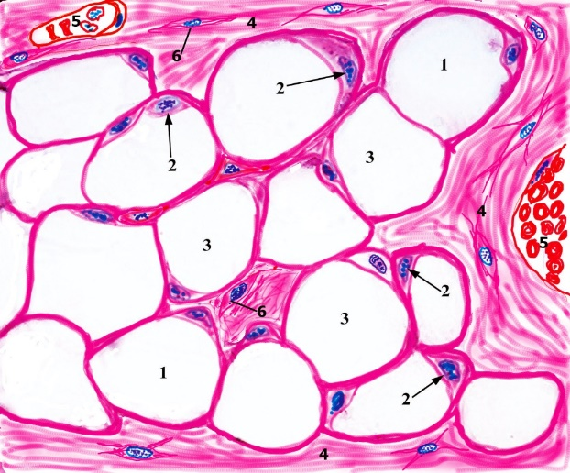

Şək. 5.14

Piy hüceyrələri (şək. 5.14) kövşək birləşdirici toxuma hüceyrələrinə aid olub, sitoplazmaları nda ehtiyat halı nda piy toplamaq qabiliyyətinə malikdir. Qeyd etmək lazımdı r ki, bu toxumanın bəzi digər hüceyrələrində də, məs.: makrofaqların, fibroblastların sitoplazmasında piy əlavələrinə təsadüf olunur, lakin bu hüceyrələr piyi ehtiyat şəklində toplaya bilmir və həmin əlavələri ətraf mühitdən udaraq sitoplazmada həzm edir, belə hüceyrələrə piy hüceyrələri deyil, lipofaqlar deyilir. Piy hüceyrələri adətən kürə şə klində olur, sitoplazmalarında piy çoxaldıqca onlar böyüyür, bəzən diametrləri 100-120 mikrona çatır. Belə hüceyrələrdə piy kürə şəklində hüceyrənin bütün mərkəzi hissəsini tutur, sitoplazma nazik qişa kimi onu ə hatə edir və yalnız nüvə yerləşən hissəsi bir qədər qalın olur . Orqanellərdən az miqdarda çöp,və ya sapşəkilli mitoxondrilərə təsadüf olunur, bunlar nüvə yaxınlığında yerləşir, sitoplazmatik tor, Holci kompleksi reduksiyaya uğramışdır. Nüvə yastılaşaraq mərciyə bənzəyir. Cavan piy hüceyrələrində piy yığıntıları çox ola bilər, ayrı-ayrı çox vaxt 2-5 kiçik damlalar şəklində sitoplazmanın müxtəlif yerlərində görünür. Piy başl ıca olaraq neytral yağlardan ibarətdir, orada habelə xolesterin, fosfolipidlər, yağ turşuları, fermentlərdən qələ vi fosfotaza, esteraza və s. olur. Lipidlər sudan boyaqları ilə qırmızı-narıncı rəngə və osmium turşusu ilə qara rəngə boyanır. Orqanizmin müxtəlif fizioloji halından və xüsusilə qidalanmadan asılı olaraq piy hüceyrələrinin sayı və piy yığıntısı nın miqdarı dəyişir, yəni orqanizm uzun müddət pis qidalandıqda, ac qaldıqda bu hüceyrələr azalır, piyin çox hissəsi aradan çıxır. Belə hüceyrələrdə mitoxondrilər artır. Piy hüceyrələri birləşdirici toxumada bir qayda olaraq, mezenximdə n, kötük hüceyrələrdən inkişaf edir. Piy hüceyrələri, adətən qruplarla və nadir hallarda tək-tək yerləşir, qan damarları ətrafında toplanır. Bu hüceyrələr toplandıqda toxumanın digər hüceyrələri aradan çıxır və nəticədə piy toxuması əmələ gəlir. Piqmentli hüceyrələr. Stoplazmasında tünd rəngli piqment maddələri (melanin) toplanan hüceyrə lərə piqmentli hüceyrələr deyilir. İnsanda və digər məməlilərdə piqment sitoplazmada kiçik dənələr və ya çöplər şəklində toplanır. Piqmentli hüceyrələr adətən müxtəlif formalı qısa çı xıntılara malik uzunsov hüceyrələ rdir. Belə hüceyrələr insanda çox vaxt də rinin müəyyən yerlərində - anus ətrafında, xayalıqda, süd vəzisi məməciyi ətrafında və s., habelə çoxlu miqdarda göz almasının damarlı və qüzehli qişasında təsadüf olunur. Piqmentin harada əmələ gəlməsi hələ mübahisə lidir. Ehtimal edirlər ki, bir çox piqmentli hüceyrələr məs.: əsl dərinin sə thi qatında olanlar faqositlərdir və piqment maddəsini epiteldən udur. Bunlara dermal xromatoforlar və ya melanoforlar deyilir. Bəzi hüceyrələr isə, məs.: epidermisin piqmentli hüceyrələri piqment maddəsini özləri hasil edir və melanoblastlar adlanır. Belə hüceyrələr damarlı qişada çox olur.

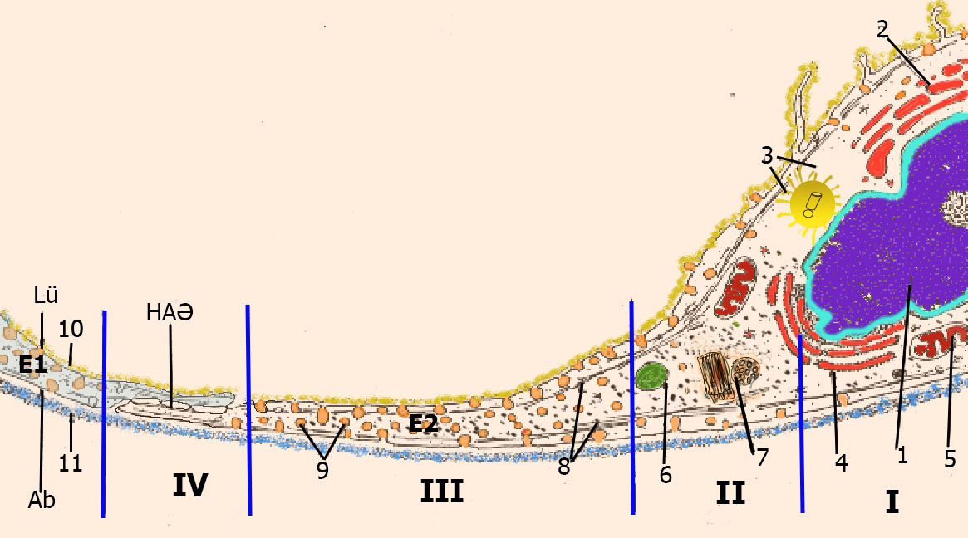

Şək. 5.15

Endotel hüceyrələr (şək. 5.15) qan və limfa damarlarının və ürək kameralarının daxili səthini bütöv bir qat kimi örtür. Bunlar yastı hüceyrələr olub, epitelə çox oxşayır və damarlar boyu istiqamətdə uzanır. Endotel hüceyrələr epitel hüceyrələri kimi ə sas zar üz ərində yerləşərək polyarlıq (qütblük) xasiyyətlərinə malikdir. Bunları nəzərə alaraq bəzi müəlliflə r endoteli epitelin xüsusi növü hesab edirlər. Digər müəlliflər endotelin müstəqilliyini qəbul edərək ona epitellə birləşdirici toxuma arasında keçid forma kimi baxırlar. Əslində isə endotel mezenximdən inkişaf edib. Endotel hüceyrələrinin kə narları hamar deyil, girintili-çıxıntılı olur və onlar bir-birinə sıx təmas edir. Bir, iki, nadir hallarda isə üç nüvəyə malik olur. Elektron mikroskopu ilə endotel hüceyrələrinin sitoplazmasında müxtəlif orqanellər müəyyən edilir, lakin onlar zəif nəzərə çarpır. Sitoplazmada vakuollar, pinositoz qovuqcuqlar və bəzilərində isə nazik saplar (filamentlər) aşkar edilmişdir. Hüceyrələrin bir-birinə üç növ təmas etdiyi müəyyənləşdirilmişdir; bunlar ya desmosomlarla birləşir, ya qıfıl tipli birləşmə əmələ gətirir, ya da kənarları ilə bir-birinin üzərində oturur. Hüceyrə qişasının sərbəst səthində mikroxovcuqlar müəyyən edilmişdir. Bəzi yerlərdə , məsələn, böyrək yumaqcığı kapilyarları nda, endotel hüceyrələrinin sitoplazmasında diametri tə xminən 0,1 mikrona çatan çoxlu kiçik dəliklər müəyyən edilir. Bunlara pəncərəli endotel hüceyrələri deyilir. Nüvə adətən, hüceyrənin mə rkəzi hissəsini tutur və bu nahiyə nisbətən qalın olur, bir neçə mikrona çatır. Hüceyrənin periferik hissəsi əksinə, çox nazik olub 20-80 nm-ə bərabərdir. Endotel hüceyrələri isə mitoz və amitoz üsulu ilə çoxalır. Bunlar yüksək regenerasiya qabiliyyətinə malikdir. Endotel hüceyrələri bütöv qat əmələ gətirlməklə qan ilə ətraf toxuma arasında bioloji baryer vəzifəsini görür və mübadilə prosesində fəal iş tirak edir. Bəzi orqanların kapilyarlarında endotel hüceyrələri faqositoz rolunu ifa edir, məsələn, qaraciyər paycıqlarındakı ulduzabənzər (Kupfer) hüceyrələr. Birləşdirici toxumada hüceyrələrin arasındakı sahə ni tutan canlı maddəyə hüceyrəarası maddə deyilir. Ara maddə struktursuz amorf ya əsas maddədən və lifli, ya fibrilyar strukturlardan habelə toxuma mayesindən ibarətdir. Lifli strukturlara retikulyar, kollagen və elastikli liflər aiddir. Əsas maddə kövşək birləşdirici toxumanın mühüm komponenti olub, çox vaxt həliməbənzər konsistensiyaya malikdir, zəif rənglənir. Bu maddənin ə n vacib kimyəvi komponenti qlikozaminqlikanlardır: buraya uzunzəncirli hialuron turşusu və sulfatlaşmış qlikozaminqlikanlar (xondroitinsulfat turşuları) aiddirlər. Qlikozaminqlikanlar adətən zülallarla kompleks – proteoqlikanları əmələ gətiirlər. Bu maddələr kövşək toxumada fibroblastlar tərəfindən sintez olunurlar. Amorf maddənin tərkibində həmcinin : qlikoproteinlər ((oliqosaxaridlərlə zülal kompleksləri)-fibroblastlar tərəfindən sintez olunurlar)), qanın plazmasından keçmiş olan albuminlər, qlobulinlər; digər metabolitlər; qeyri üzvi ionlar ola bilir. Proteoqlikanlar əsas maddənin tərkibinə daxil olan su ilə rabitədədir. Bunlardan əlavə əsas maddədə həmişə müəyyən qədər qandan alınmış və qana, habelə limfaya keçməli olan xüsusi maddələr olur. Qeyd olunan maddələr mübadilə prosesinin şiddətindən asılı olaraq geniş miqyasda dəyişir. Qlikozaminqlikanlara çox mühüm kimyəvi birləşmə hialuron turşusu, A, B və C tipli xondroitin – sulfat turşuları aiddir. Burada az miqdarda heparin də olur. Göstərilən kimyəvi birləşmələr başlıca olaraq fibroblastların, tosqun hüceyrələrin, qismən histiositlərin və endotel hüceyrələrin məhsuludur. Əsas maddənin konsistensiyası və morfofunksional xüsusiyyətləri bu maddəl ərdən və onlarla zülalların əmələ gətirdiyi birləşmələrdən asılıdır. Əsas maddənin həlməşiyəbənzər konsistensiyası bu toxumada molekulların , hətta hüceyrələrin yerdə yişməsi üçün imkan yaradır. Qlikozaminqlikanların polimerl əşmə dərəcəsi əsas maddə nin fiziki-kimyəvi xassəsini və hər şeydən ə vvəl onun yapışqanlılığını təmin edir. Sonuncu, toxumanın turqoru və qida maddələrinin diffuziyası üçün olduqca vacibdir. Əsas maddənin fiziki və kimyə vi halı və onun quruluş prinsipi müxtəlif amillərdən asıl ıdır. Bu baxımdan hialuronidaza fermentinin mühüm rolu vardır; həmin fermentin təsirində n əsas maddə depolimerləşir, onun yapışqanlı lığı azalır, əksinə keçiricilik qabiliyyəti artır və nəticədə o, fizioloji baryer xassəsini itirir. Əsas maddənin jelatinliyi askorbin turşusu ilə əlaqədardır. Belə ki, bu turşu (C vitamini) çatışmadıqda əsas maddə suda həll olmaq qabiliyyətini əldə edir və keçiriciliyi artır. Əsas amorf maddənin orqanizmin müxtə lif yerlərində kimyəvi tərkibi və sıxlığı eyni deyildir. Kapilyarlar və kiçik qan damarları ətrafında, piy və retikulyar toxuma toplanan yerlərdə əsas maddə az olur, lakin digər toxumalarla hüdudlanan yerlərdə, mə sələn, epitelə təmas edən yerdə, onun miqdarı və s ıxlığı artır və o, retikulyar liflərdə birlikdə əsas zarı əmələ gətirir. Əsas maddənin qatılığı azaldıqda əsas zarın lifli strukturlar ı aydın görünür, əks vəziyyə tdə isə onun qatılığı artdıqda əsas zar homogen xarakter alır. Əsas maddənin vəziyyəti yaşdan da asılıdır. Yenidoğulmuşlarda və körpələrdə əsas maddədə su çox və əksinə polimerlik dərəcəsi az olur. Qocalıqda isə bu vəziyyət əksinə olur, həmçinin əsas maddədə onlarda hialuron turşusu azalır, xondroitinsulfatlar isə çoxalır. Əsas maddə mübadilə məhsullarının qan ilə toxuma arasında daşınmasında iştirak edir. O, fizioloji baryer vəzifəsini görür, su və mineral maddələr mübadiləsində, habelə hüceyrəarası maddənin lifli strukturlarının əmələ gəlməsində iştirak edir. Retikulyar liflər. Kövşək birləşdirici toxumanın strukturlarındandır, gümüşləmə metodu ilə aşkar edilir, ona görə də bunlar bəzən argirofil liflər(yunanca argyros - gümüş ) də adlanır. Belə preparatlarda retikulyar liflər müxtəlif istiqamətdə gedə n və incə tor əmələ gətirən qara nazik liflər şəklində görünür . Retikulyar liflər başlıca olaraq qanyaradıcı orqanlarda, qan damarları, xüsusilə kapilyarlarların ətrafında, habelə əzələ və sinir lifləri, piy hüceyrələri, ağciyər alveolları ətrafında və əsas zarda təsadüf olunur. Əsl retikulyar liflərdən əlavə argirofil liflər qrupuna bir də prekollagen liflər aiddir. Əsil retikulyar liflər definitiv xarakterli sabit liflərdir, digər liflərə çevrilmir. Prekollagen liflər isə gələcəkdə kollagen liflərə çevrilir, deməli bu liflər müvəqqəti (provizor) xarakter daşıyır. Prekollagen liflər başlıca olaraq birləşdirici toxumanın inkişafı və degenerasiyası zamanı müşahidə edilir. Kimyəvi cəhətdən retikulyar liflər kollagen liflərin bir növü olub, III tip kollagendən təşkil olunurlar. Retikulyar liflərdə lipidlər, doymamış yağ turşuları, qliko və mukoproteid tipli polisaxaridlər daha çoxdur. Qlikozaminoqlikanlardan, yalnız B tipli xondroitinsulfat turşusu olur. Retikulyar liflər zəif turşulara və qələ vilərə qarşı davamlıdır, tripsinin təsirindən ərimir. Cox şaxələnirlər, bir-biri ilə anastomozlaşırlar. Tipik kollagen liflərindən fərqli olaraq, nisbətən nazikdirlər, suda şişmə qabliyyəti yoxdur. Elektron mikroskopu vasitə silə retikulyar liflərin ə sasının köndələn cizgili mikrofibrillərdə n ibarət olduğunu müəyyənləşdirilmişdir, bu fibrillərin cizgiləri arasındakı məsafə 64 nm-ə bərabərdir, onların diametri isə 40 nm-dir. Köndələn cizgili mikrofibrillər bir-biri ilə fibronektin (matriks) vasitəsi ilə çox möhkəm bitişir. Sementləyici maddə elektron mikroskopunun göstərdiyi ikinci komponentdir. Kollagen liflər (şək. 5.9, 5.10). Birləşdirici toxumanın hüceyrəarası maddəsinin lifli strukturları içərisində ən geniş yayılmış kollagen liflərdir. Sıx birləşdirici toxumada mexaniki vəzifənin üstünlüyü ilə əlaqədar olaraq, bu liflər daha güclü inkişaf etmiş dir. Kövşək birləşdirici toxumada kollagen liflər müxt əlif istiqamətdə gedə rək düz, ya qı vrım zolaqlara bənzəyir. Bunların qalınlı ğı 1-3 mikron və daha artıq olur. Kollagen liflər boylama istiqamətdə gedən və bir- biri ilə fibronektin ilə birləşən daha nazik (0,05-0,1 mikron) fibrill dəstələrindən ibarətdir; sonuncuları n qalınlığı 0,3-0,5 mikrona bərabərdir. Hər bir fibril isə öz növbəsində olduqca nazik (təxminən 10 nm qalınlığında) bir neçə potofibrillərdən əmələ gəlir. Protofibrillər isə tropokollagen adlı zülal molekulları yığıntısından ibarətdir. Tropokollagen molekulunda çoxlu miqdarda qlisin, prolin, oksiprolin, qlütamin və asparagin adlı amin turşuları müə yyən edilmişdir. Burada kükürdlü amin turşuları azdır, sistin və triptofan isə heç yoxdur. Kollagendən əldə edilən kollagen molekulları tropokollagen adlanır. Bu molekullar xeyli uzundur (2800 qədər), lakin çox nazikdir. (1,4 nm). Tropokollagen triplet adlı üç polipeptid zəncirindən təşkil olunmuşdur. Hər zəncirin tərkibində 1000-ə qədər amin turşları qalıqları olur ki, bunun da 33%- ə qədə rini qlisin və 25%-ə qədərini isə prolinlə oksiprolin təş kil edir. Polipeptid zəncirl əri spirallar əmələ gətirir ki, bunların da qıvrımlarının təkrar olunma dövrü 2,86 nm-ə bərabərdir. Spirallar ümumi ox ətrafında birləşərək triplet əmələ gətirir. Kollagen fibrilləri köndələn cizgili xarakterlidir ki, bunların da təkrarlanma dövrü 54-70 nm-dir . Bu cizgilər birincili tiplidir, çünki bunların tərkibində eni 3,0-4,0 nm olan ikincili zolaqlar müəyyən edilmişdir. Kollagen molekulu haqqı nda digər mülahizə də vardır. Kollagen liflərin tə rkibindəki fibril dəstələrinin sementləyici maddəsində mukopolisaxaridlərin əhəmiyyətli rolu qeyd olunur. İsti suyun və bəzi kimyəvi birləşmələrin, məsələn, zəif qəl əvilərin və turşuların təsirindən kollagen liflər şişir və həll olaraq kollagen (yunanca kola – “yapışqan”, genos – “növ”) adlı yapışqana çevrilir. Kollagen turş mühitdə pepsin fermentinin tə sirindən asanlıqla əriyir. Kollagen liflər çox davamlı və möhkəmdir, onlar az dartılır, lakin qırılmır. Bunun nəticəsində toxuma möhkəmik kəsb edir, lakin elastiklik dər əcəsi az olur. Kollagen liflər suda şişə rək 1,5 dəfə qalınlaşır, zəif turş u və qə ləvi məhlullarında isə daha çox, məsə lən, vətərdə 10 dəfəyə qədər qalınlaşır. Bu zaman onların uzunlğu 1/3 dəfə qısalır. Cavan liflər daha çox ş işir. Liflərin suya hərisliyini təmin edən prolin, oksiprolin və qlisindir. Kollagen liflər heç vaxt şaxələnmir və turş boyaqlarla yaxşı rənglənir. Elastik liflər (şək. 5.9, 5.10) kövşək birləşdirici toxumada kollagen liflərin aras ında yerləşərək, şaxələnmələri və turş boyaqlarla pis rəngləmə ləri ilə fərqlənir. Onlar xüsusi boyaqlarla (orsein, rezorsin-fuksin, rezorsin-safranin və s.) rənglənir və kövşək birləşdirici toxuma preparatında bir-biri ilə anastomozlaş araq enli ilgəkli tor əmələ gətirir . Liflər homogen görünür. Elastik liflər kollagen liflərdən fərqli olaraq asan dartılır. Lakin möhkəmlikləri xeyli azdır. Onlar kollagen liflər üçün başl ıca olaraq amortizator vəzifə sini ifa edərək, toxumanın elastikliyini tə min edir. Elastik liflər zəif turşu və qələvi mə hlullarına qarşı çox möhkəmdir, bu maddələrin təsirindən şişmir və qaynatdıqda ərimir. Lakin pepsin və tripsinin təsirindən asan əriyir. Elastiki liflər elastin və fibrillin zülallarından təşkil olunurlar. Yetkin elastik liflərin əsası nı 90%-elastin adlı zülal t əşkil edir. Elastin zülalı qlobulyar zülaldır, dartılma qabliyyəti vardır. Elastin molekulları bir biri ilə əlaqələnərək elastin protofibrilini əmələ gətirirlər. Protofibrillər də birləşərək elastik lifin əsasında duran homogen amorf komponenti təşkil edirlər. Elastik liflərin tərkibində olan fibrillin isə qlikoproteindir, elastik mikrofibrilləri təşkil edərək elastiki lif üçün karkas əmə lə gətirir. Elastik liflərin yetkinlik dərəcəsi tərkibindəki mikrofibrillinin miqdarından asılıdır. Belə ki, oksitalan liflər yalnız mikrofibrillindən təşkil olunurlar. Elastin zülallarının lifin tərkibinə toplanması nətic əsində əvvəlc ə tərkibində 50% elastin olan elaunin lifləri, sonra isə elastinin miqdarı artdıqca (90%) yetkin elastiki liflər formalaşır. Elastinin tərkibində qlikozaminoqlikanlardan 0,5-2,0%-ə qədər xondroitinsulfat turşları vardır. Elastin molekulları pərakəndə yerləşərək xüsusi orientasiyaya malik deyildir. Elektron mikroskopu elastik liflərin olduqca nazik fibrillərdən (protofibrillərdən) təşkil olunduğunu müəyyən etmişdir. Bunların qalınlığı 3,0-4,0 nm-ə bərabərdir. Bu protofibrillər bəzən qıvrımlar əmələ gətirərsə də, köndələn cizgiliyə malik deyildir. Hüceyrəarası maddənin inkişafında birləşdirici toxumanın hüceyrələri və qanın plazması iştirak edir. Bu hüceyrələr içərisində başlıca rol oynayan fibroblastlardır. Embrional dövrdə hüceyrəarası maddəni cavan fibroblastlar, ya desmoblastlar yaradır; bu hüceyrələr isə öz növbəsind ə mezenxim hüceyrələrindən diferensiasiya edir. Yaşlı adamlarda hüceyrə arası maddənin əmələ gəlməsində fibroblastlarla yanaşı, turş mukopolisaxaridlər sintez edən digə r hüceyrələr (makrofaqlar və tosqun hüceyrələr) və qanın plazması iştirak edir. Müəyyən edilmişdir ki, hüceyrəarası maddənin əmələ gəlməsi prosesi bir neçə mərhələdə, həm də, əvvəlcə hüceyrə sitoplazmasının daxilində gedir. Hüceyrəarası maddənin inkişafı üçün lazım olan amin turşuları qan plazması vasitəsi ilə əvvəlcə hüceyrəarası sahələrə daşınır, sonra müvafiq hüceyrələrin sitoplazmasına keçir. Daha sonra sitoplazmatik torun ribosomlarında amin tur şularından polipeptid zəncirlər (qısa ya alfa zəncirlər) əmələ gəlir. Bu zəncirlərin tərkibindəki lizin və apralin qalıqları hidroksilləşir (vitamin C-nin i ştirakı ilə), daha sonra Holci kompleksinə daşınaraq orada qlikozilləşir və bir-birinə sarılaraq triplet şəklində tropokollagen molekullarını əmələ gətirir. Bu molekullar Holci kompleksində qablaşdırılaraq hüceyrəarası sahəyə çıxarılır. Protofibrillərin və fibrillərin əmələ gəlməsi prosesi artıq hüceyrədən xaricdə gedir. Bu zaman tropokollagen molekulları mukopolisaxaridlərin iştirakı ilə polimerləşməyə uğrayaraq protofibrilləri əmələ gətirir. Daha sonra adenozin-trifosfatın (ATF) köməyi ilə protofibrillər də stələr şəklində yan-yana yığılaraq fibronektin vasitə si ilə bir -birinə birləşib fibrilləri əmələ gətirir. Bu fibrillərdən isə birləşdirici toxumanın müvafiq lifləri yaranı r. Qeyd etmək lazı mdır ki, kollagen və elastik liflə rin əmələ gəlməsində başlıca olaraq fibroblastlar, retikulyar liflərin əmələ gəlməsində isə əsasən, retikulyar hüceyrələr (qanyaradıcı orqanlarda) və ya ulduzabənzər Kupfer hüceyrələri (qaraciyərdə) iştirak edir. Hüceyrəarası maddə daima, orqanizmin bütün ömrü boyu əmələ gəlir, lakin ayrı-ayrı orqanlarda və müxtəlif yaşlarda eyni deyildir.

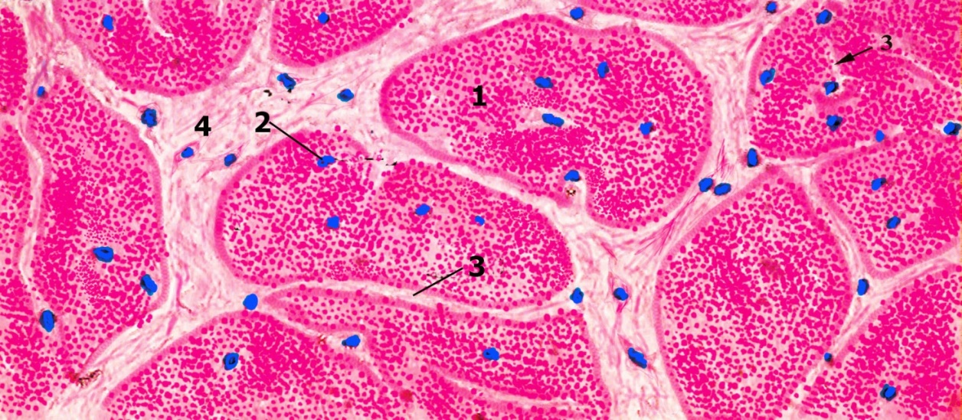

Şək. 5.16

Sıx lifli birləşdirici toxuma (şək. 5.16) əsl birləşdirici toxumalara aid olub başlıca olaraq mexaniki vəzifə görür; bu toxumanın iki növü vardır: sıx formalaşmayan lifli birləşdirici toxuma və sıx formalaşan lifli birləşdirici toxuma. Bunlar əsas etibarı ilə birləşdirici toxuma liflərinin və hər şeydən əvvəl kollagen liflərin yerləşməsinə görə bir-birindən fərqlənir. Sıx formalaşmayan lifli birləş dirici toxumada hüceyrəarası maddə başlıca olaraq müxtəlif istiqamətə və qalınlığa malik kollagen liflər dəstələrindən və qalın elastik liflər torundan ibarətdir. Bunlar bir-biri ilə çarpazlaşaraq quruluşca keçəni xatırladır; kollagen liflər dəstələri arasındakı sahə çox vaxt romba bənzəyir. Həmin sahələrdə birləşdirici toxumanın hüceyrə elementləri və hüceyrəarası amorf maddə olur. Kövşək birləşdirici toxumaya nisbətən burada istərsə hüceyrə elementl əri və istərsə də amorf maddə xeyli az olur. Hüceyrə elementlərinə fibroblastlar (əsasən fibrositl ər) və çox az miqdarda makrofaqlar (histositlər) aiddir. Sıx formalaşmayan lifli birləşdirici toxumadan insanda əsil dərinin torlu qatı təşkil olunmuşdur. Sıx formalaşan lifli birləşdirici toxumada kollagen liflər dəstələri müəyyən nizamla yerl əşir, onlar daha qalın olur, hüceyrə elementlə ri çox az və əsas etibarı ilə fibroblastlardan ibarət olur. Bu toxumada hüceyrəarası amorf maddə olduqca azdır. Kollagen liflər dəstələ rinin nizamla düzülüşü sıx lifli birləşdirici toxumadan təşkil olunan orqanın mexaniki fəaliyyət şəraitindən asılıdır. Bu toxumadan vətə rlər, bağlar və lifli zarlar təşkil olunmuşdur; həmin toxumaya habelə lövhəli və elastik toxumalar da aiddir. Spesifik xassəli birləşdirici toxumalara retikulyar, piy, selikli və piqmentli toxumalar aiddir. Retikulyar birləşdirici toxuma (şək. 5.17) retikulyar hüceyrələrdən və retikulyar liflərdən təşkil olunmuşdur. Bu toxuma qanyaradıcı orqanlar ın stomasını əmələ gətirir, buna eyni zamanda bağırsaqların selikli qişasında və bir sıra digər orqanlarda təsadüf olunur. Retikulyar hüceyrələr çıxıntılara malikdir; həmin çıxıntılar vasitəsi ilə hüceyrələr bir-biri ilə birləşərək, tor və ya retikulum əmələ gətirir. Lakin retikulyar hüceyrələr arasında əsil sinsiti əmələ gəlmir, belə ki, elektron mikroskopu vasitəsilə çıxıntıların bir-birinə birləşdikləri yerdə hüceyrə qişalarının aydın hüdudları müəyyən edilmişdir.

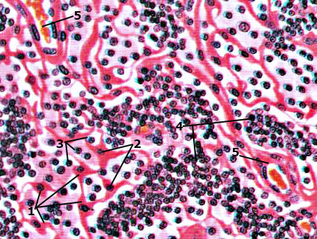

Şək.5.17

Retikulyar hüceyrələrin bir qismi müxtəlif qıcıqların təsirindən çıxıntılı şəkillərini dəyişərək girdələşir və sərbəst makrofaqlara çevrilir. Bu hüceyrələr faqositoz qabiliyyətinə malikdir. Bunların sitoplazması nisbətən şi şkin görünür və içərisində tünd boyanan nüvə olur. Retikulyar hüceyrələrin digər qismi az diferensiasiya etmişdir və faqositoz qabiliyyə tinə malik deyildir. Belə retikulyar hüceyrələrin sitoplazması zəif bazofilliyə malik olur, içərisində əlavələr təsadüf olunmur. Bu hüceyrələrdə orqanellərdən hüceyrə mərkəzinə, Holci kompleksinə və mitoxondrilə rə tə sadüf olunur, sitoplazmatik tor zəif nəzərə çarpır. Orqanellər, adətən, nüvənin yaxınlğında yerləş ir. Az diferensasiya etmiş retikulyar hüceyrələrin nüvə si açıq rəngli görünür, çünki xromatin azdır və o, narın dənələr kimi səpilmişdir. Nüvə oval şəkllidir və onun nüvəcikləri aydın görünür. Bu hüceyrələr birləşdirici toxumanın digər növ hüceyrələrinə, məs ələn, müxtəlif qanyaradıcı hüceyrələrə, fibroblastlara, s ərbəst makrofaqlara çevrilə bilir; bunlar habelə onların yüksək diferensiasiya etmiş digər qismi retikulyar hüceyrələrə də çevrilir. Retikulyar toxumada olan retikulyar liflər müxtəlif istiqamətdə gedər ək tor əmələ gətirir, onlar retikulyar hüceyrələrlə sıx rabitədədir, bəzən sitolemmaya möhkəm təmas edərək onu sitoplazmanın içərisinə doğru basır. Piy toxuması əsasını piy hüceyrələri təşkil edir. Əgər birləşdirici toxumada piy hüceyrələri çox toplanarsa orada piy toxuması meydan çıxır. Piy toxuması paycıqlı quruluşa malikdir. Paycıqlar müxtəlif formada və ölçüdə olub, köv şək birləşdirici toxuma qatı ilə bir-birindən ayrılır. Paycıqlar ın daxilində piy hüceyrələri bir-birinə çox sıx yerləşir və buna görə öz formasını dəyişərək çoxbucaqlı şəkil alır. Piy hüceyrələri arasında birləşdirici toxumanın digə r növ hüceyrələrinə də t əsadüf olunur. Bunlara fibroblastlar, limfositlə r, tosqun hüceyrələr və s. aiddir. Bu hüceyrələr də sıxılaraq şəkillərini dəyişir. Paycıqların daxilində nazik kollagen, elastik və retikulyar liflərə rast gəlmək olur. Retikulyar liflər piy hüceyr ələri ilə daha sıx rabitədə olur və qan kapilyarları ilə birlikdə onlar piy hüceyrələrini səbət kimi əhat ə edir. Limfa kapilyarları na isə paycıqlar arasında təsadüf olunur. Belə quruluşa malik olan piy toxuması , adətən, ağ piy toxuması (şək. 5.18) adlanır. İnsanda bu toxuma dəri altında, xüsusilə kürək sümükləri arasında və onların altında, qarnın ön divarının aşağısında, sağrı və bud nahiyələrində, habelə piylikdə, müsariqədə və periton arxasında toplanır. Piy toxumasının digər növü tünd, ya boz (qonur) piy toxuması adlanır. Belə toxuma yenidoğulmuş uşaqlarda, habelə gəmiricilərdə və s. olur. Uşaqlarda, adətən o boyun nahiyə sində, kürəkdə, döş arxasında və s. yerlərdə təsadüf olunur. Burada piy hüceyrələri nisbətən kiçik olur, sıx qan kapilyarları toru ilə əhatə olunur. Bu hüceyrələrin sitoplazmasında piy bütöv damla şəklində deyil, çox miqdarda ayrı-ayrı hissələr (əlavələr) kimi olur. Burada mitoxondrilər xeyli çoxdur.

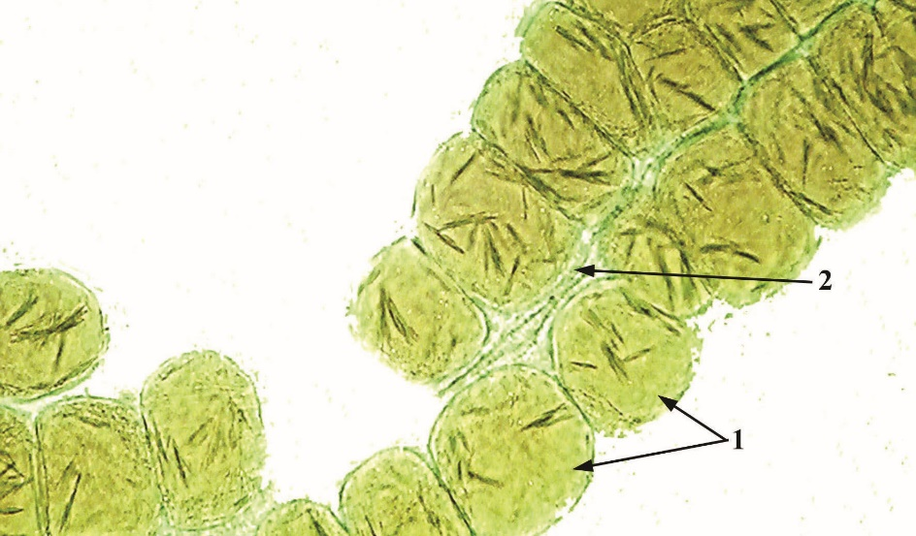

Şək. 5.18

Piy hüceyrələrinin boz rəngi onun mitoxondrilə rındə olan sitoxrom adlı də mirli piqmentlərdən asılıdır. Mitoxondrilərin burada çox olması hüceyrələrin oksidl əşdirici fəaliyyətinin artıq olması ilə əlaqədardır. Nəticə də hüceyrə lər ətraf mühitə güclü enerji verir. Beləliklə, boz piy toxuması termogenez (istilik əmələ gətirmək) prosesində çox əhə miyyətlidir. Burada istiliyin meydana çı xması kimyəvi çevrilmələrin nəticəsidir. Təsadüfi deyildir ki, qış yuxusuna yatan heyvanlar üçün belə piy toxuması səciyyəvidir. Aclıq zamanı piy toxuması adətən azalır, lakin belə hal ağ piy toxuması üçün daha xarakterikdir. Lakin yadda saxlamaq lazımdır ki, ağ piy troxumasının bütün hüceyr ələri mübadilə prosesində fəal i ştirak etmir. Buna görə də bəzi yerlərdə, məsələn, ovucda və ayaqaltı nda, habelə, gözyuvasında ən güclü aclıq zamanı belə piy toxumas ı itmir. Çox güman ki, bu yerlərdə ağ piy mübadilə funksiyası deyil, daha çox mexaniki vəzifə ifa edir. Ağ piy eyni zamanda suyun artı ğı üçün depo vəzifəsi daşıyı r. Bə dənin fiziki termorequlyasında bu piyin xeyli əhəmiyyəti vardır. Ağ piy habelə amortizator rolunu ifa edir. Selikli toxuma (textus mucosus) yaşlı adamda və məməlil ərdə olmur, ancaq embrional dövrdə təsadüf olunur, məsələn, göbək ciyəsinin həliməbənzər toxuması. Bu toxumanın hüceyrə elementləri, başlıca olaraq, xüsusi fibroblastlardan və ya selikli hüceyrə lərdən (mukositlərdən) ibarətdir, az miqdarda makrofaqlara, habelə limfoid elementlərə də təsadüf olunur. Hüceyrəarası maddə fiksasiya olunmamış təzə toxumada həlimə bənzəyir və homogen olur. Fiksasiyadan sonra isə orada çoxlu kiçik dənələrə və fibrillərə rast gəlinir; onlar əsas boyaqlarla rə nglənir. Histokimyəvi cə hətdən həlimin tərkibində çoxlu qlikozaminoqlikanlar, xüsusilə hialuron turşusu olur ki, bu da boyanma zamanı bazofilliyə səbəb olur. Daha sonralar selikli toxumanın hüceyrəarası maddəsi çoxalır və orada kollagen fibrillər meydana çıxır. Selikli birləşdirici toxuma rüşeymi birləş dirici toxuma deyildir, əksinə birləşdirici toxumanın yetişmiş formalarından biridir. Toxuma göbək ciyəsi düşənə qədər mövcud olur. Piqmentli toxuma. Birləşdirici toxumanın bu növündə çoxlu miqdarda piqment hüceyrələri, yəni melanositlə r olur. Bu toxumaya süd məməciklərinin, xayalığın və anusun ətrafındakı dəridə, habelə gözün qüzehli qişasında təsadüf olunur. Qığırdaq toxuması birləşdirici toxumanın başlıca olaraq mexaniki fəaliyyət ifa edən növlərindən biridir. Ümumi quruluş prinsipi, yəni hüceyrədən və hüceyrəarası maddədən təşkil olunmaq burada da gözlənilmişdir. Lakin hüceyrəarası maddə burada daha güclü inkişaf etmiş, miqdarı artmış və daha çox sıxlaşmışdır. Bu maddədə 70-80%-ə qədər su, 10-15% üzvi maddələr və 4-7% mineral duzlar vardır. Üzvi maddələr, əsasən, proteoqlikanlardan, qlikoproteinlərdən ibarətdir. Hüceyrəarası maddənin quruluş xüsusiyyətindən asılı olaraq qığı rdaq toxumasının üç əsas növü ayırd edilir: hialin qığırdaq, elastik qığırdaq və kollagen lifli qığırdaq . Qığırdaq toxumasının hüceyrəarası maddəsi kollagen tipli xondrin liflərindən və əsas amorf maddədən təşkil olunmuşdur. Kimyəvi tərkib cəhətdən xondrin lifləri birləşdirici toxumanın kollagen liflərinin eynidir və fibrilyar zülaldan əmələ gəlmişdir (qığırdağın müxtəlif növlərində kollagenin tipi fərqlidir, əsasən II tip, az miqdarda IX, XI, nadir hallarda X tip kollagen). Amorf maddə isə əsas etibarı ilə qeyri-fibrilyar zülal molekulları ilə qlikozaminqlikanların birləşməsind ən ibarət proteoqlikanlardan və qlikoproteinlərdən təşkil olunmuşdur. Bu birləşmələr ara maddənin bazofilliyini müəyyən edir. Qığırdağın fiziki-kimyəvi xassələri, yəni onun yapışqanlılığı, sıxlığı və gərginliyi də proteoqlikanlardan asılıdır. Xondrin lifləri adi histoloji preparatlarda görünmür, çünki onun şüa sındırma qabiliyyəti, amorf maddədə olıduğu kimidir.

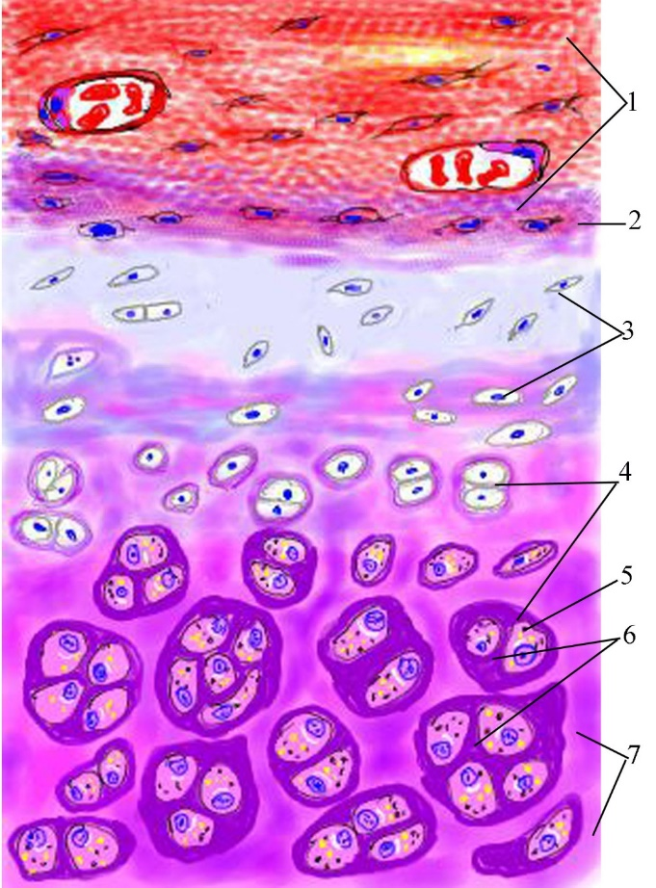

Şək. 5.19

Bu lifləri xüsusi metodlarla (gümüşləmə, tripsin təsiri və s.) hazırlanan nazik histoloji kəsiklərdə görmək olur. Hüceyrəarası maddə hüceyrə qruplarını əhatə edən yerdə konsentrik cizgilər şəklində görünür və daha güclü şüasındırma xassəsi kəsb edir. Qığırdaq hüceyrələri və ya xondrositlər - (chondrocyti) qığırdaq toxumasının əsas hüceyrə formasıdır. Adətən qığırdaqda 2 növ xondrosit müəyyən olunur: cavan xondrositlər – qığırdağın səthində, qığırdaüstlüyünün altında yerləşərək bölünmə qabliyyətini saxlayırlar; yetkin xondrositlər daha dərinliklərdə yerləşərə k bölünmürlər, lakin hüceyrəarası maddənin komponentlərini aktiv olaraq sintez edirlər. Bunlar xüsusi boşluqlarda tək-tək, və ya qruplarla yerləşir; sonuncular izogen qruplar (şək. 5.19) adlanır. İzogen qruplardakı hüceyrələr, vaxtı ilə bir hüceyrədən bölünmə yolu ilə əmələ gəlir. Xondrositlər adi preparatlarda oval, girdə, bə zən isə çoxbucaqlı şəkildə görünür. Forma müxtəlifliyinə əsas maddənin fiziki-kimyəvi halı təsir edir; məs.: həmin maddədə su və xondromukoid çox olduqda, hüceyrələr girdə görünür. Bel ə forma cavan qığırdaq üçün daha xarakterikdir. Xondrositlər, adətən, birnüvəli hüceyrələrdir, bəzən ikinüvəli şəkildə də olur. Nüvədə bir, və ya iki nüvəcik görünür. Sitoplazma zəif bazofildir və içərisində bütün orqanellər müəyyən edilir. Mitoxondrilər cavan hüceyrələrdə çox olur; onlarda habelə Holci kompleksi və sitoplazmatik tor daha aydın görünür. Hüceyrənin xarici səthində mikroxovcuqlara təsadüf olunur. Histokimyəvi cəhətdən xondrositlərdə qlikogen, qələvi fosfataza, oksidaza və lipaza tapılmışdır. Cavan hüceyrələrdə qlikogenin miqdarı artıq olur. İkinci növ qığırdaq hüceyrələri xondroblastlar adlanır. Bunlar yetişməmiş, yastı, daha cavan hüceyrələr olub qığırdaqüstlüyünün hüceyrəli qatında, qığırdağın periferik hissəsində, yəni qığırdaqüstlüyünün yaxınlı ğında müş ahidə olunur. Bölünmə qabliyyətlidirlər, həmcinin hüceyrəarası maddənin komponentlərini suntez edə bilirlər. Xondroblastlar bazofil boyanır, çünki RNT ilə zəngindir. Bu hüceyrələr qığırdağın inkişafında və onun böyüməsində bilavasitə iştirak edir və yetişmiş qığırdaq toxumasında xondrositlərə çevrilirlər. Hialin qığırdaq toxuması (şək.5.19) əsas qığırdaq toxuması növü olub, başlıca olaraq hüceyrəarası maddənin morfoloji və fiziki-kimyəvi xüsusiyyətlərinə görə digər qığırdaq toxumalarından fərqlənir. Adi histoloji preparatlarda hialin qığı rdaq toxumasının hüceyrəarası maddəsi yarımşəffaf, tamamilə, homogen görünür, şüşəyə bənzəyir və hüceyrələr ətrafında kapsullar əmələ gətirir. Ara maddə nin tək-tək hüceyrələri və izogen qrupları əhatə edən hissəsi toxumanın periferiyasında oksifil boyanır və qığırdağın mə rkəzinə doğru getdikcə onların ə trafında oksifil zonadan başqa bazofil zona da müşahidə olunur. Cavan hüceyrələr ətrafında ara maddə yalnız oksifil olur. Ara maddədə bazofilliyin meydana çı xması qı ğırdaq hüceyrələrinin qlikozaminqlikanları, proteoqlikanları çox ifraz etməsi ilə əlaqədardır. Hüceyrə kapsulundan uzaqlaşdıqca bazofillik yenidən zəifl əyir. Yaşa dolduqca xondrositlərin və ara maddədə ki xondroitinsulfat turşular ının miqdarı azalır, bunların ə vəzində isə ara maddəyə, adətən, kalsium duzları çökür. Sonuncular əsasən amorf maddədə olur. Xüsusi üsulla hazırlanmış preparatlarda əsas maddə də II tip kollagen fibrillər yerləşdiyi görünür. Onlar lif əmələ gətirmir, eninəzolaqlılığa malikdirlər, lakunaların kapsulunu təşkil edirlər. Hialin qığırdağın möhkəm olmasının səbəbi ara maddədəki kollagen lifi gərginliyi isə proteoqlikanları n, proteoqlikan aqreqatlarının cox olması ilə əlaqədardır. Proteoqlikan aqreqatlarının (PQA) əsasında hialuron turşusunun uzun zənciri və onunla birləşmi ş çoxlu sayda proteoqlikanlar durur, PQA-nın təşkilində birl əşdirici qlobulyar zülallar, peptid zəncirlər də iştirak edir.

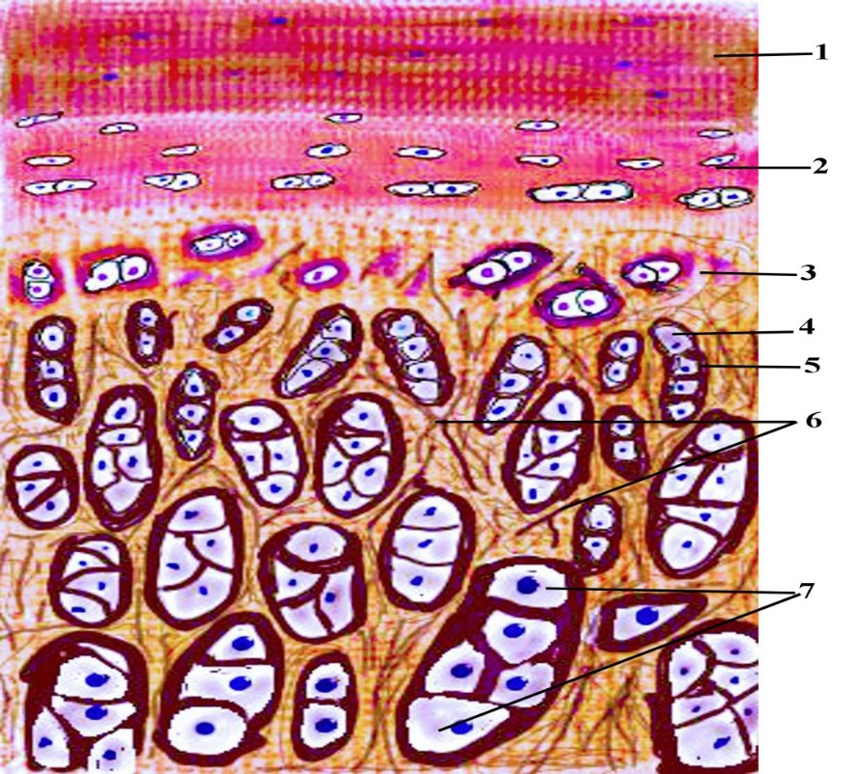

Şək. 5.20

Proteoqlikan aqreqatları özünə çoxlu miqdarda su molekulları birləşdirməklə yüksək hidrofillik xassəsi göstərirlər ki, bu da qığırdağın gərginliyini təmin edir. Bütün bunlarla yanaşı PQA kiçik molekullu metabolitlər üçün keçiriciliyini saxlayır. Hialin qığırdağının periferik hissəsində qığırdaq hüceyrələri nisbətən cavan olur və iy şəklində görünür; bunlar, adətən, tək-tək yerləşir. Qığırdağın mərkəzinə doğru getdikcə hüceyrə nin forması dəyişir, o oval ya girdə şəkil alır. İzogen qruplarda 2-4 hüceyrə yerləşir və bunlara qığırdağın mərkəzində daha çox təsadüf olunur. Hialin qığırdağı insanda və digər məməlilərdə çox yayılmışdır. Onun miqdarı ya şdan asılıdır. Belə ki, embrional dövrdə skeletin hə lə sümükləşməmiş hissələri hialin qığırdağından təşkil olunur. Yaşlılarda hialin qığırdağı oynaq səthlərdə, qabarığlarda, tənəffüs yollarında və s. təsadüf olunur. Elastik qığırdaq (şək. 5.20) hialin qığırdağa bənzəyir, lakin şəffaf deyil, təzə halda sarı rəngdə olur. Sıxıldıqda və dartıldıqda elastiklik xüsusiyyəti təzahür edir. Hialin qığı rdaqdan onun əsas morfoloji fərqi ondadır ki, bu qığırdağın əsas maddəsində çoxlu elastik liflərə təsadüf olunur. Elastiki liflər orsein boyağı ilə tünd rənglənərək aydın görünürlər. Elastik liflər 1-4 mikron qalınlığda olub, şaxələnərək tor əmələ gətirir. Qığırdağın mərkəzi hissə sində elastik liflə r qalın, periferik hissədə isə nazik olur və qığırdaqüstlüyünə keçir. Elastik liflər toru o qədə r sıx olur ki, əsas maddə aydın görünmür . Bunu nəzərə alaraq elastik qığırdağa bəzən torlu qı ğırdaq da deyirlər, hüceyrələr ətrafında bəzən bu tor daha sıx olur. Hüceyrəarası maddədə az miqdarda kollagen fibrillə r (II tip), proteoqlikan aqreqatları olur. Elastik qığırdağın ara maddəsində xondrioitinsulfat turşuları, hüceyrələrdə is ə qlikogen v ə lipidlər azdır. Bu toxuma əvv əlcə hialin qı ğırdaq kimi inkişaf edir, sonra əsas maddədə elastik liflər əmələ gəlir. Elastik qığırdaqdan insanda və digər məməlilə rdə qulaq seyvanının, xarici eşitmə keçəcəyinin və eşitmə borusunun qığırdaqları, habelə qırtlaq qapağı, buynuzabənzər və pazabənzər qığırdaqlar təşkil olunmuşdur. Müəyyən olunmuşdur ki, elastik qığırdaqda kollagen az oldugu üçün qığırdağın qidalanması pozulduğu hallarda belə kirəcləşmə getmir (Ca duzları ara maddədə cökmür).

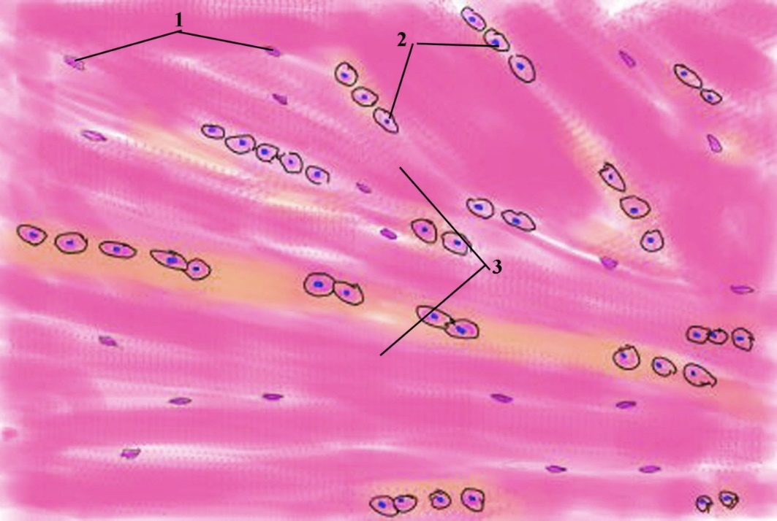

Şək. 5.21

Kollagen lifli qığırdaq toxuması (şək. 5.21) və ya birləşdirici toxuma qığırdağı sıx lifli birləşdirici toxumanın, məsələn, vətərin, bağların hialin qığırdağa keçən yerlərində olur. Beləliklə, kollagen lifli qığırdaq, içərisinə xaricdən kollagen liflər daxil olan hialin qığırdağıdı r. Bu qığırdaqdan onurğaarası (fəqərəarası) disklər təşkil olunmuşdur; buna habelə qasıq birləşməsində, gicgah-çənə və döş-körpücük oynaqlarında (oynaq qığırdaqları) təsadüf olunur. Kollagen lifli qığırdağın hüceyrəarası maddəsi sıx lifli birləşdirici toxumanın hüceyr əarası maddəsinə bənzəyir, lakin burada sı x və paralel gedən kollagen liflər dəstəsi tədricən kövşəkləşərək hialin qığırdağın ara maddəsinə keçir. Ara maddədə I tip kollogen lifləri olur. Bu toxumada da hüceyrələr ya tək-tək, ya da izogen qruplar şəklində xüsusi boşluqlarda (lakunalarda) yerləşir. Həmin hüceyrələrin sitoplazmasında çox vaxt vakuollar olur. Hüceyrə boşluqlarını əhatə edən ara maddə (perisellülar matriks) bazofil boyanır. Kollagen lifli qığırdaq toxuması birləşdirici toxuma ilə qığırdaq toxuması aras ında sıx rabitə olduğunu əyani surətdə nümayiş etdirir. Lakin sıx lifli formalaşan birləşdirici toxumaya çox oxşasa da, ondan fərqli olaraq ara maddəsində mineral birləşmələr nisbətən çoxdur və bu toxumada nazik birləşdirici toxuma arakəsmələri, qan damarları olmur. Qığırdaqüstlüyü sıx lifli birləşdirici toxuma olub, qığırdağı xaricdən örtür. Xarici, nisbətən səthi qatda hüceyrəvi elementləri fibroblastlara çox bənzəyir, iy şəklində olur. Hüceyrəarası maddədə isə kollagen və elastik liflər daha sıx yerləşir, daxili və ya xondrogen (və ya hücerəli qat) qatda liflər bir qədər seyrək olur, burada xondroblastlar yerl əşir. Xondrogen qatın kollagen və bəzən elastik lifləri bilavasitə qığırdağın daxilinə keçir. Bu qatın hesabına qığırdaq toxuması artır. Qığırdaqüstlüyü qan damarları və sinirlərlə zəngindir, lakin qığırdağın öz daxilində qan damarları yoxdur. Beləliklə, qan maddələri qığırdağa, qığırdaqüstlüyü damarlarından diffuz yolla keçir. Oynaq qığırdaqları nahiyəsində qığırdaqüstlüyü olmur və həmin qığırdaqlar oynaq boşluğunun sinovi mayesi hesabına qidalanır. Qığırdağın daxilində qan damarları olmadığından onun qidalanması , xüsusilə onun mərkəzi hissəsində zəifdir. Buna görə qığırdağı n qidalanması asanlıqla pozula bilir, bu zaman orada kalsium duzları toplanır ki, bunun da nəticəsində qığırdaq kirəcləşir, şəffaflığını itirir və bulanıq görünür. Qığırdağın inkişafı və histogenezi. Qığırdaq inkişafında iki mə rhələ keçirir; ilk qığırdaq toxuması, ya prexondral toxuma mə rhələsi və əsil qığırdaq. Prexondral toxuma mezenximdən inkişaf edir. Mezenximdə sıxlaşma prosesi baş verir. Bu zaman mezenxim hüceyrələri çı xıntılarını itirib girdələşir, bir-birinə yaxınlaşır və mitoz üsulu ilə bölünüb artır. Belə nahiyələr skeletogen maya və ya skeletogen toxuma adlanır. Skeletogen mayanın ilk qığırdağa çevrilməsi xondroblastları n meydana çı xması ilə əlaqədardır, bunlar skeletogen toxumanı təşkil edən mezenxim hüceyrələrindən diferensiasiya edir. Sonra mərkə zdə yerləşən xondrablastların arasında kollagen fibrillər tədricən nazik təbəqələr əmələ gətirir, buna ilk qığırdaq toxuması, ya prexondral toxuma deyilir. Əsl qığırdağın inkişafı xondrablastları n fəaliyyəti ilə başlayır. Bunlar hüceyrəarası maddənin lifli zülallarını və qlikozaminoqlikanlar sintez edərək hüceyrələrin arasına ifraz edir. Beləliklə, həmin hüceyrələr ətrafında bazofil məntəqə lər yaranır. Sonra qlikozaminoqlikanlar zülallarla birləşərək proteoqlikanları əmələ gətirir ki, bunlar da əsas maddəyə və kollagen liflərə hopur. Nəticədə sonuncular adi preparatlarda görünmür. Daha sonra sitoplazma ətrafındakı hüceyrə arası maddədən qığırdaq hüceyrələ rinin kapsulları əmələ gəlir. Kapsulun inkişafı ilə yanaşı hüceyrəarası maddə getdikcə çoxalır və yeni-yeni kollagen liflə r yaranmağa başlayır. Bu mərhələdə qığırdaq hüceyrələ ri hələ bölünə bilir və bu proses həm mitoz, həm də amitoz üsul ilə gedir. Meydana çıxan iki qız hüceyrə ə vvəlcə ümumi boş luqda yerləşir, sonra hər birinin öz kapsulu əmələ gəlir. Əgər belə hüceyrələr ümumi boşluqda qalarsa, onda izogen qruplar ə mələ gəlir. İzogen qrupların getdikcə artması nəticə sində qığırdaq daxildən böyüməyə başlayı r; bu növ böyüməyə interstisial böyümə ya intussussepsiya üsulu ilə böyümə deyilir (latınca intus – “daxildə”, suscipio – “saxlamaq”). Qığırdağın belə böyüməsi erkən yaşlar üçün daha səciyyəvidir. Bununla yanaşı, skeletogen mayanı əhatə edən mezenximdən yeni qığırdaq toxuması inkiş af etməyə başlayır, nəticədə qığırdaq xaricdən böyüyür. Belə böyümə xondroblastları n hesabına baş verir və appozision böyümə (latınca appositio – “üstünə gəlmə”) adlanır. Appozision böyümə bütün embrional dövrdə, regenerasiya zamanı müşahidə olunur. Əmələ gələn qığırdağın xarici səthində qalan mezenximdən qığırdaqüstlüyü inkişaf edir. Qığırdağın regenerasiyası. Yaşlı məmə lilərdə hialin qığırdağı zədələnərsə bu zaman qığırdaqüstlüyü hesabına əvvəlcə cavan birləş dirici toxuma (qranualsion toxuma) hasil olur. Sonra həmin toxuma fibroblastları girdələşir və tədricən qığırdaq hüceyrələrinə diferensiasiya edir. Hüceyrəarası maddə homogenləşərək qığırdağın hüceyrəarası maddəsinə çevrilir. Sümük Toxumasi birləşdirici toxumanın digər növlərindən hüceyrəarası maddə nin sərtliyi və olduqca güclü inkiş afı ilə fərqlənir. Bu isə həmin toxumanın yüksək mexaniki fəaliyyəti ilə əlaqədardır. Skeletin əsas tərkib hissəsini təşkil edərək sümüklər istinad, mühafizə və hərəkət funksiyasını icra edir. Bunlardan əlavə sümük toxuması fə al bioloji funksiya daşıyır belə ki, o, mübadilə prosesində xüsusilə mineral duzlar mübadiləsində iştirak edir. Sümüklər kalsium və fosfor birləşmələri üçün depo vəzifəsini icra edir; həmin maddələr müvafiq şəraitdə digər toxumalara keçə bilir. Sümüklər habelə qanyaradıcı fəaliyyət görən sümük iliyi üçün tutacaq vəzifəsini ifa edir. Sümüyün sərtliyi onun hüceyrəarası maddəsinə əhəng duzlarının ilə hopması nəticəsində əldə edilmişdir. Sümük möhkəm sərtliyə malik olub, sıxılmağa, gərilməyə və sınmağa qarşı yüksək müqavimət göstərir. Sümük toxumasının tərkibində iki növ kimyəvi birləşməl ər vardır: üzvi və qeyri-üzvi birləş mələr. Üzvi maddələr sümüyün tə xminən 1/3-ni t əşkil edərək, başlıca olaraq kollagen tipli osseindən və qeyri-kollagen makromolekulyar birləşmələrdən əmə lə gə lib. Ossein kimyəvi cə hətdən 95% I tip kollagendən əmələ gəlib və qaynadıldıqda yapışqan xarakter alır, buna görə də bəzən bu maddə osseokollagen adlanır. Sümük toxumasının bütün lifli strukturları osseindən təşkil olunmuşdur. Hüceyrəarası əsas maddənin qeyri-kollagen makromolekulyar birləşmələrinin tərkibində fosfoproteinlər, proteoqlikanlar, qələvi fosfataza, osteonektin və xondriotinsulfat turşusu vardır, lakin bunun miqdarı qığırdaqda olduğundan azdır. Burada habelə, lipidlər, albumoid birləşmələr və s. də vardır. Qeyri-üzvi duzların əsas hissəsini (96%-ə qədər) kalsium duzları təşkil edir, bu duzların əksəriyyəti kalsium fosfatdan ibarətdir. Ümumiyyətl ə, mineral duzlar ossein lifləri arası nda əsas maddəyə çökərək mürəkkəb quruluşa malik hidroksiapatitə çox yaxın submikroskopik kristallar əmələ gətirir. Bu kristallar iynəyə bənzəyir, uzunluqları 150 nm və qalınlıqları 1,5-7,5 nm-dir. Yaş a dolduqca qeyri-üzvi duzların miqdarı artır (72%- ə qədər), əksinə üzvi birləşmələ rin miqdar ı isə azalır. Qeyri-üzvi duzlardan sümüyün kövrəkliyi asılıdır, buna görə qocaların sümüyü tez sınır. Üzvi maddələr sümüyə elastiklik verir. Uşaqlarda bu maddələr artaraq 41%-ə çatır, buna görə onların sümükləri sınmağa qarşı nisbətən davamlı olur. Qeyd olunan üzvi və qeyri-üzvi birləşmələrdən əlavə təzə sümükdə 50%-ə qədər su və 15,7%-ə qədər lipidlər vardır. Sümük toxuması canlı dinamik toxumadır, orada arası kəsilmədən mübadilə prosesləri gedir və onun tərkibi daima yeniləşir. Sümük toxumasının quruluşu hüceyrələrdən və hüceyrəarası maddədən təşkil olunmuşdur. Burada hüceyrə elementlərinin miqdarı olduqca azdır, buna görə də qaynadılıb qurudulmuş (maserasiya edilmiş) adi sümük həmin toxumanın yalnız hüceyrəarası maddəsindən ibarət olur. Sümük toxumasını n iki əsas növü vardı r: kobud lifli sümük toxuması və lövhəli sümük toxuması. Qeyd etmək lazımdır ki, bəzi müəlliflər bu iki toxuma arasında üçüncü növ – paralel lifli sümük toxuması da ayırd edirlər. Sümük toxumasının bütün növləri bir-birindən əsas etibar ı ilə hüceyrəaras ı maddənin quruluşu və fiziki xassələrinə görə fərqlənir. Hüceyrəvi elementlər isə həmin toxuma növlərinin hamıs ında oxşar quruluşa malikdir. Sümük toxumasının hüceyrəvi elementləri 3 növdür: sümük hüceyrələri və ya osteositlər, sümükyaradan hüceyrələr, və ya osteoblastlar və sümükdağıdan hüceyrələr və ya osteoklastlar. Osteoblastlar (şək. 5.25), ya sümükyaradan hüceyr ələr (yunanca osteon – sümük, blastos – maya) sümüyün inkişafı və onun regenerasiyası zamanı sümük maddəsini əmələ gətirir. Bunlar iri hüceyrələrdir, diametri 15-20 mikrona çatır; kubabənzər, piramid şəkilli və çoxbucaqlı formada olur. Nüvələri girdə və ya oval olur, çox vaxt ekssentrik vəziyyətdə yerləşir, içərisində 1 və ya 2 nüvəcik vardır. Sitoplazmada dənəli sitoplazmatik tor, Holci kompleksi və mitoxondrilər yaxşı nəzə rə çarpır. Burada çoxlu RNT vardır, qələvi fosfataza yüksək fəallı ğa malikdir. Dənəli sitoplazmatik torda ossein (kollagen) sintez olunur və bundan (kollagen liflər) ossein lifləri əmələ gəlir. Osteoblastlar, adətən, formalaşmış sümük da ğıldıqda və sümüyün bərpası zamanı daha çox təsadüf olunur. Sümük əmələ gələrkən osteoblastlar bütöv qat kimi həmin sümüyün tirlərini örtür. Definitiv halda bu hüceyrələr sümüküstlüyünün daxili qatında və endostda müşahidə olunur. Osteoblastlar diferensiasiya edərkən onların sitoplazmasında polisaxarid-zülal dənələri və qlikogenə təsadüf olunur. Lakin fosfataza fəallığı artdıqda qlikogen itir. Sümük toxuması yarandıqdan və hüceyrəarası maddə əmələ gəldikdən sonra osteoblastlar osteositlərə çevrilir.

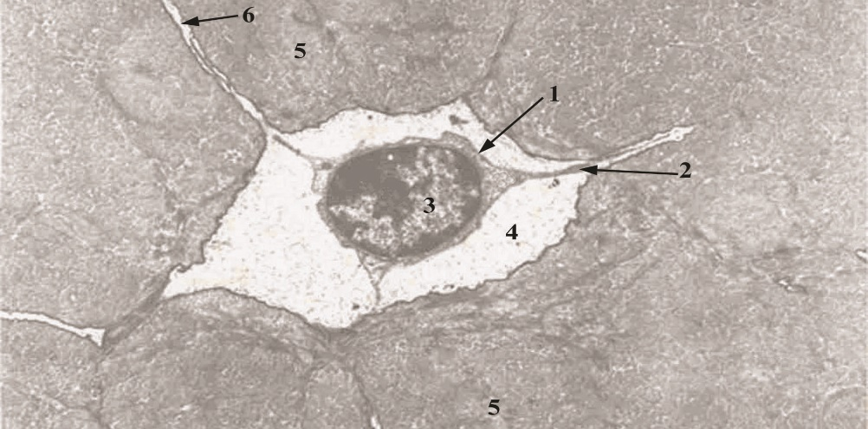

Şək. 5.22

Osteositlər (şək. 5.22) yüksək diferensasiya etmiş sümük hüceyrə ləri olub yetişmiş sümük toxumasında təsadüf olunur. Bunlar sümük əmələ gətirmək qabiliyyətinə malik deyildir, formalaşmış sümüyün hüceyrə arası maddəsi içərisində yerləşir, nisbətən kiçik və ç ıxıntılı hüceyrələrdir. Sitoplazmaları zəif bazofil, nüvə ləri is ə sıx olur və tünd boyanır. Sitoplazmada azca mitoxondrilər vardır, tor və Holci kompleksləri zəif inkişaf etmişdir, sentrosomlar müəyyən edilmir. Osteositlər bölünmür. Osteositlər xüsusi boşluqlarda (lakunalarda), çıxıntıları isə xüsusi kanalcı qlarda yerləşir. Lakunaların uzunluğu 22-55 mikron, eni isə 6-14 mikrondur. Kanalcı qlar bir-biri ilə və sümükiçi perivaskulyar sahələrlə rabitədədir, belə quruluş mübadilə prosesinə kömək edir. Lakunaların və kanalcıqların divarları hüdudi yataq adlanır və quruluşca qığırdaq boşluqları kapsuluna bənzəyir. Bunların əsasının prekollagendən təşkil olunduğu ehtimal olunur. Osteoklastlar (şək. 5.25), və ya sümükdağıdan hüceyr ələr çoxnüvəli və iri hüceyrələrdir. Bunlarda nüvələrin sayı onlarla ola bilər. Hüceyrənin diametri isə 90 mikrondan da artıq olur. Sitoplazmaları zəif bazofil və bəzən oksifil görünür, içərisində müxtəlif ölçüdə dənələr nəzərə çarpır. Hüceyrənin kə narları dişli görünür. Elektron mikroskopu vasitəsilə sitolemma üzərində çoxlu büküşlər müəyyən edilmişdir. Mitoxondrilər, vakuollar və lizosomlar olduqca çoxdur. Sitoplazmatik tor, xüsusilə dənəli tor zəifdir. Osteoklastlar inkişaf zamanı kirəclənmiş qığırdağı və sümüyü da ğıdaraq, sonuncunun formalaşmasında iştirak edir. Bu hüceyrələr xüsusi hidrolitik fermentlər ifraz edərək kirəclənmiş maddənin əriməsinə səbəb olur. Osteoklastlar monositar mənşəli olub orqanizmin makrofaq sisteminə daxildir. Kobud lifli sümük toxuması (şək. 5.23) hüceyrəarası maddəsində ossein lifləri müxtəlif istiqamətdə gedən və preparatda aydın nəzərə çarpan qalın, kobud dəstələr əmələ gətirir. Bunlar əsas maddə vasitəsilə bir-biri ilə birləşir. Əsas maddədə azca xondrotinsulfat turşusu vardır. Sümük hüceyrələri pərakəndə vəziyyətdə ossein lifləri arasında, ovalşəkilli xüsusi boşluqlarda yerləşir. Hüceyrə çıxıntılarına məxsus kanalcıqlar uzun olur. Kobud lifli sümük toxuması aş ağı sinif onurğalılar (balıqlar, amfibilər) üçün xarakterikdir, ali onurğalılarda, o cümlədən insanda bu toxuma başlıca olaraq embrional dövrdə, habelə körpə uşaqlarda təsadüf olunur.

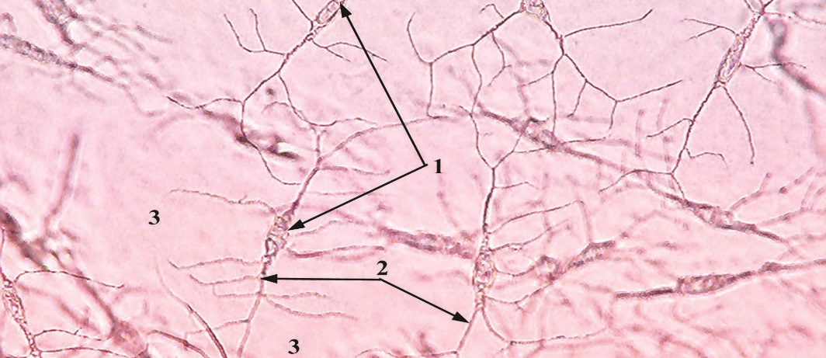

Şək. 5.23

Yaşlılarda bəzi yerlərdə , məs.: kəllə sümüklərində tikişlər nahiyəsində və vətərlərin sümüklərə bağlanan yerində bu toxumaya rast gəlmək olur. Lövhəli sümük toxuması (şək. 5.24) kobud lifli sümük toxumasına nisbətən daha mütəşəkkil sümük toxumasıdır. Bu toxumanın hüceyrəarası maddəsini sümük lövhələri (lamellae osseae) təş kil edir, bunların arasında xüsusi boşluqlarda sümük hüceyrələri yerləşir. Sümük lövhələrini bir -birinə paralel müəyyən nizamla düzülən nazik ossein lifləri dəstələri əmələ gətirir. Ayrı-ayrı lövhələrdə ossein liflərin istiqaməti bir-birinə çox vaxt perpendikulyar olur ki, bu da toxumanı n möhkəmliyini təmin edir. Lövhəli sümük toxumasında fibrilyar maddə osseomukoidə nisbətən çox olur, bununla da o, kobud lifli toxumadan fərql ənir. Bu sümük toxuması daha möhkəm toxumadır. Skeletin bütün sümüklərinin sıx və süngəri maddəsi bu toxumadan təşkil olunmuşdur. Lövhəli sümük toxumasında olan lövhələr müxtəlif vəziyyətə, formaya və qalınlığa (4- 12 mikrona) malikdir. Bunlardan ən xarakter formalıları konsentrik (Havers) sümük lövhələridir. Borulu sümüklərdə bu lövhələr bir-birinə geydirilərək osteon adlanan sütunlar təşkil edir. Hər sütunda adətən 5-20 silindrşəkilli konsentrik sümük lövh əsi olur. Osteonun içərisində qan damarlarına mə xsus kanal (əvvəllər bu Havers kanalı adlanırdı) olur. Osteonlar sümüyün quruluş vahididir. Bunlar borulu sümüklərin kompakt maddəsi üçün xarakterikdir. Borulu sümüklərin diafizində konsentrik sümük lövhələrindən əlavə xarici və daxili ümumi sümük lövhələri və ara lövhələr müəyyən edilir. Osteonlar adətən bir-birinə təmas etmir, onların arasında sementləyici əsas maddə vardır. Osteonların arasında habelə ara (interstisial) sümük lövhələri mövcuddur. Diafizdə osteonlar bir qayda olaraq boylama istiqamətdə, sümüyün uzununa paralel yerləşir. Osteon kanalları bir-biri ilə köndələn kanallar vasitəsi ilə anastomozlaşır. Hər osteon kanalından bir ya iki qan damarı - kapillyar ya postkapillyar, vena və onları müşayət edən birləşdirici toxuma keçir. Bu damarlar köndələn kanallar vasitəsilə bir-biri ilə və eyni zamanda sümüküstlüyü və sümük iliyi damarları ilə anastomozlaşır. Borulu sümüklərin diafizi xaricdə n və sümük iliyi boşluğu tərəfdən müvafiq ümumi sümük lövhə ləri il ə örtülmüşdür. Xarici ümumi lövhələr diafiz ətrafında bütöv halqa ə mə lə gətirmir, belə ki, onlar digər ümumi lövhələrlə örtülür. Bu lövhələrin arasında dəlici kanallar vardır ki, bunların vasitəsi ilə sümüküstlüyündən qan damarları diafizin müxtəlif dərinliyinə keçir. Buna görə həmin kanallar qidalandırıcı kanallar (əvvəllər bunlara Folkman kanalları deyirdilər) adlanır.

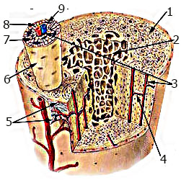

Şək. 5.24

Bu kanalların xüsusi divarları yoxdur. Qeyd olunan kanallarla yanaşı xarici ümumi lövhələrin arasından sümüküstlüyündən ayrılan dəlici liflər keçir. Dəlici liflər (əvvəllər Şarpey liflə ri adlanırdı) sümüküstlüyünü sümüyə möhkəm birləşdirir. Bu liflər bəzən çox dərinə, orta osteonlar qatına keçir, lakin heç vaxt lövhələrin içərisinə keçmir. Dəlici liflər cavan yaşlarda aydın görünür, qocalarda isə onlar kirəcləşdiyindən preparatda seçilmir. Daxili ümumi lövhələr yalnız sıx maddənin sümük iliyi kanalını bilavasitə əhatə etdiyi yerlərdə yaxşı nəzərə çarpır. Sıx maddənin süngəri maddəyə keçdiyi yerlərdə bu lövhələr süngəri maddənin atmalarına keçir. Sümüyün daxilində osteonlar pərakəndə vəziyyətdə deyil, qanunauyğun və ziyyətdə yerləşir. Bunların vəziyyəti başlıca olaraq sümüyə tə sir edən amillərdən ası lıdır; bunlara ağırlıq, gərilmə və dartma qüvvələ rinin tə siri vardır. Nəhayət üçüncü növ sümük toxuması paralel lifli sümük toxumasıdır; bu toxuma kobud lifli sümük toxuması ilə lövhəli sümük toxuması arasında keçid t əşkil edir və əsas morfoloji xüsusiyyəti hüceyrəarası maddədə ossein liflərinin nizamla bir-birinə paralel yerləşməsidir. Sümüküstlüyü və endost .Bütün sümüklər xaricdən onların oynaq səthlərindən başqa sümüküstlüyü ilə örtülmüş dür. Sümüküstlüyü lifli birləşdirici toxumadan təşkil olub iki qatdan ibarətdir: xarici adventisiya qatı ya lifli qat (stratum fibrosum) və daxili kambial qat (stratum cambiale). Xarici qat kobud kollagen liflərdən ibar ət sıx lifli birləşdirici toxumadan qurulmuşdur. Burada çoxlu qan damarları və sinirlər vardır. Və tərlər və bağlar sümüklərə sümüküstlüyü vasitəsi ilə bağlanır və bu zaman onların kollagen lifləri xarici qatın liflərinə keçir. Sümüküstlüyünün daxili kambial qatı is ə nazik kollagen və boylama gedən elastik liflərdən təşkil olunmuşdur. Bu qatda da kiçik qan damarlarına təsadüf olunur; burada habelə çoxlu yastı sümükyaradan hüceyrələr (osteoblastlar) vardır. Osteoblastlar sınmış sümüyün bərpa olunmasında fə al iştirak edir. Ona görə də bu qata bəzən osteogen qat da deyilir. Endost borulu sümüklərdə sümük iliyi boşluğunu örtür, çox nazik və zərif birləşdirici toxuma qişasıdır. Burada da osteogen lifləri sümük iliyinin retikulyar stromasına keçir. Sümüküstlüyünun sümük üçün böyük əhəmiyyəti vardır; bu sümüyün qidalanmasında, eninə (appozision) böyüməsində və regenerasiyasında iştirak edir. Sümüyün inkişafi (osteohistogenesis). Qeyd olunduğu kimi, sümük mənşə cəhətcə mezenxim hüceyrələrinə aiddir. Lakin mezenximdən sümüyün inkişafı skeletin ayrı-ayrı yerlərində eyni deyil və müxtəlif vaxtlarda icra olunur. Bəzi yerlərdə mezenxim bilavasitə sümük toxumasına diferensasiya edir, digər yerlərdə və həm də skeletin çox hissəsində mezenximdən əvvəlcə qığırdaq toxuması hasil olur və sonra h əmin qığırdaq əsasında sümük inkişaf edir. Lakin sonuncu halda da sümüyün mayasını yenə mezenxim təşkil edir. Skeleti təşkil edən bütün sümüklə r mezenxim hüceyrələrinin tör əməsi olan sümükyaradan hüceyrələrdə n, yəni osteoblastlardan inkişaf edir. Osteoblastlar sümük toxumasının həm hüceyrəarası maddəsini, həm də sümük hüceyrələrini (osteositləri) yaradır. İnkişaf gedişinə görə iki növ osteogenez mü əyyən edilir: zarlı osteogenez (osteogenesis membranacea), yə ni zar sümüyün (os membranaseum) inkişafı və qığırdaq osteogenezi (osteogenesis cartilaginea), yəni qığırdaq sümüyün (os cartilagineum) inkişafı. Sümüyün bilavasitə mezenximdən inkişafı (düz osteogenez). Bu növ osteogenez desmal, ya endesmal osteogenez də adlanır (şək. 5.25). Belə osteogenez zamanı sümüyün ilk modeli zardan (membrandan) ibarət olur. Sonra bu zarın müəyyən yerində mezenxim hüceyrələri bölünərək çoxalır, sıx yerləşir; bu yolla osteogen adacıq əmələ gəlir. Adacığın mərkəzindəki hüceyrələr tədricən osteoblastlara diferensiasiya etməyə başlayır və bu hüceyrələr arasında sıx kollagen fibrillərlə yanaşı oksifil maddə meydana çıxır.

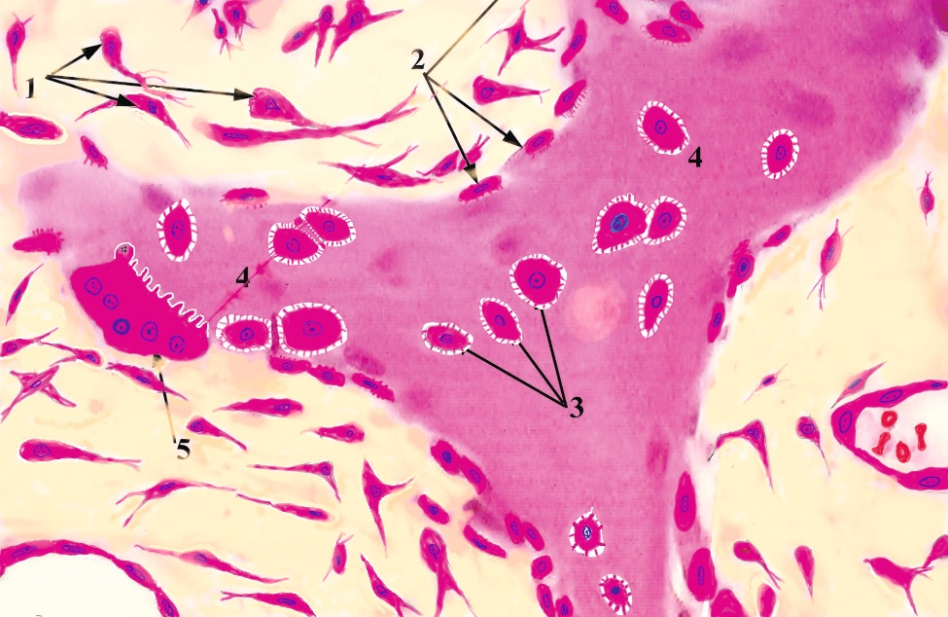

Şək. 5.25

İnkişafın bu mərhələsi osteoid mərhələ adlanır. Həmin mərhələdə əsas maddədə osseomukoid birləşmələr hasil olur və onlar fibrilləri bir-birinə rəbt etməyə başlayır. Ara maddədə kollagen liflər və osseomukoid maddə artdıqca, onlar osteoblastları hər tərəfdən əhatə edir. Daha sonra bu hüceyrələr bölünmək qabiliyyətini itirərək osteositlərə çevrilir. Bunlarla yanaşı osteoid məntəqələr ətrafında mezenximdən yeni osteogen nahiyələr əmələ gəlir və mezenxim hüceyrələri osteoblastlara diferensasiya edərək yuxarıdakı proses təkrar olunur. Üçüncü mərhələ də hüceyrəarası maddə mineralizasiyaya uğrayır, yəni kirəcləşir. Kollagen liflər şişərək homogenləşir, onlara və əsas maddəyə kalsium duzları çökür və kirəcl əşmə prosesi baş verir. Bu zaman osteoblastlar fosfataza fermenti ifraz edir; həmin ferment qanda olan qliserofosfatları şəkə rə və fosfor tuşusuna parçalayır. Sonuncu kalsium xloridlə reaksiyaya girərək hüceyrəarası maddənin əsas mineral hissəsi kalsium fosfatı əmələ gətirir. Bunlar kalsium karbonatla birlikdə incə mineral kristallar yaradır. Bu yolla rüşeymi inki şafın əvvə llərində meydana çıxan ilk sümük kobudlifli sümük toxumasından ibarət olur. Buna ilk zar sümük deyilir. Həmin sümüyə xaricdən təmas edən mezenximdən isə, lifli birləşdirici toxuma, daha doğrusu sümüküstlüyü əmələ gəlir. İnkişafın daha sonrakı, dördüncü mərhələsind ə ilk zar sümük ikincili zar sümüklə (yaşlıların zar sümüyü ilə) əvəz olunur. Bu sümük artıq lövhəli sümük toxumasından təşkil olunur. Lövhəli sümük toxumasının meydana çıxması, bir tərəfdən kobudlifli sümük toxumasına qan damarlarının ətraf mezenximlə birlikdə daxil olması ilə və digər tərəfdə n sümük dağıdan hüceyrələrin (osteoklastların) fəaliyyəti ilə əlaqədardır. Sümük maddəsi dağıldıqda qan damarlarının ətrafı ndakı mezenximdən əmələ gəl ən osteoblastlar ın hesabına lövhəşəkilli yeni sümük maddəsi inkişaf edir. Lövhələr qan damarlarını silindr kimi hər tərəfdən əhatə edərək bir-birinə geydirilmiş konsentrik sümük lövhələrindən ibarət osteonları təşkil edir. Bundan sonra kobudlifli sümük toxuması ə mələ gəlir və o, lövhəli sümüklə əvəz olunur. Qeyd etmək lazımdır ki, kobudlifli sümük toxumasının inki şafı zamanı hüceyrəarası maddənin lifli strukturları əvvəlcə prekollagen, sonra isə kollagen liflər şəklində əmələ gəlir. Bu proses çox tez gedir və fibrilyar strukturlar, adətə n, nizamda düzülmür və pərakəndə yerləşir. Lövhəli sümüyün inkiş afı zamanı isə hüceyrəarası maddənin lifli strukturları birdən-birə kollagen liflər şəklində meydana çıxır və prekollagen mərhəl əsi olmur. Kollagen liflər burada nizamla və sıx yerləşir. Sümüyü örtən sümüküstlüyünün osteoblastları isə ümumi sümük lövhələrini yaradaraq sümüyün qalınlaşmasına səbəb olur. Bu üsulla, adətən, kəllənin örtük sümükləri və bir sıra digər yastı sümüklər inkişaf edir. Sümüyün qığırdaq əsasında inkişafı (Qeyri-düz osteogenez) borulu sümüklər üçün çox xarakterdir (şək. 5.26). Bu sümüklərin mayasını təşkil edən mezenximd ən əvvəl müvəqqəti hialin qığırdaq yaranır. Gələcək sümüklərin modelini əməl ə gətirən bu qığırdaq sümükl ərdə artıq iki epifiz və bir diafiz müəyyən edilir. Sümüyün inkişafı ilk dəfə diafizin ortasında baş layır və bu proses qı ğırdaqüstlüyü ilə əlaqədardır. Diafizi əhatə edən qığırdaqüstlüyünün daxili kambial qatında əvvə l tipik osteoblastlar meydana çıxır. Sonra bunlar zar osteogenezdə olduğu kimi ilk kobudlifli sümük toxumasını əmələ gətirməyə başlayır. İlk sümük halqa (silindr) kimi qığırdaq modelin diafizini əhatə edir.

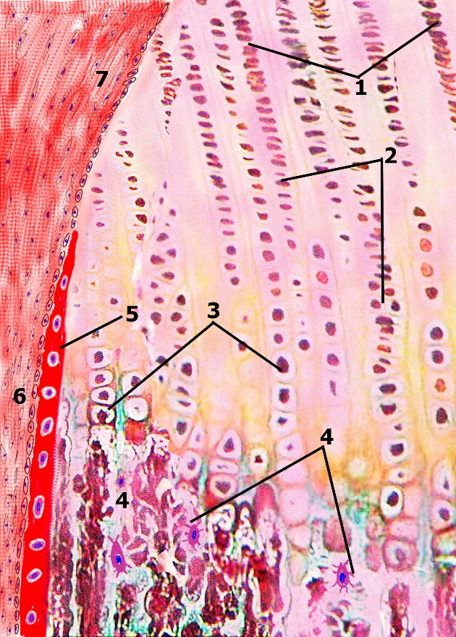

Şək. 5.26

Beləliklə, ilk sümük qatı perixondral üsulla əmələ gəlir. Osteogenezin bu mərhələsinə perixondral sümükləşmə (ossifikasiya) də deyilir. İlk sümük qatı diafizin qığırdaq modelini qığırdaqüstlüyündən ayırır və nəticədə qığırdağın qidalanması pozulur. Diafizin mərkəzi hissəsində qığırdaq distrofiyaya (qidalanmanın pozulması) uğrayır, onun hüceyrələri şişkinləşir, nüvələri büzüşür və hüceyrəarası maddəsinə kalsium duzları çökməyə başlayır. Beləliklə, qığırdaq kirəcləşməyə uğrayır və bu proses diafizin mərkəzindən onun epifizlərinə doğru yayılır. Diafizin ilk sümük qatı nı örtən qığırdaqüstlüyü tədricən sümüküstlüyünə çevrilir və bu andan sümükləşmə prosesi periostal sümükləşmə adlanır. Periostun mezenximlə əhatə olunmuş qan damarları ilk sümüyün dəliklərindən kirəcləşmiş qığırdağa keçir. Burada mezenxim hüceyrələri proteolitik fermentlər ifraz edərək kirəcləşmiş qığırdağı əridir (xondroliz). Nəticədə diafiz qığırdağı dağılır və onun yerində boşluq əmələ gəlir. Bununla yanaşı mezenxim hüceyrələrindən diferensiasiya etmiş osteoblastlar, kirəcləşmiş qığırdaq nahiyəsində diafizin daxilində sümük maddəsi yaratmağa başlayır. Bu sümükləşmə endoxondral, ya enxondral sümükləşmə adlanır. Lakin meydana çıxan bu sümükdə hələ qığırdağın hüceyrəarası maddəsinin qalığına təsadüf olunur. Quruluşca bu sümük toxuması lövhəli xarakterli olur. Histoloji preparatda kəskin bazofilliyə malik olan qığırdaq qalıqları, oksifil boyanan sümük maddəsi içərisində asanlı qla aşkar edilir. Daha sonra mezenxim hüceyrələrindən diferensiasiya edən osteoklastlar (sümük dağıdan hüceyrələr) endoxondral üsulla əmələ gələn sümük lövhələrini tədricən dağıdır və onun yerində ilk sümük iliyi boşluğu meydana çıxır. Bu boşluğa keçən mezenxim toxuması orada olan qan damarları ilə birlikdə gələcəkdə sümük iliyinə çevrilir. Endoxondral osteogenezlə yanaşı periostal sümükləşmə də getdikcə güclənir. Lakin periostal sümükl əşmə perixondral sümükləşmə dən fərqlənir. Belə ki, dağılan kobudlifli sümüyün əvəzinə bu üsulla lövhəli sümük toxuması yaranır. Bu zaman periostun qan damarları ilk sümük qatı üzəri ilə boylama istiqamətdə yayılır və onların ətrafında osteoblastlar silindrik lövhələr əmələ gətirir. Beləliklə, ilk osteonlar meydana çıxır. Daha sonra sümüküstlüyü xarici ümumi sümük lövhələri yaratmağa başlayır və tədricən periostal sümük endoxondral sümüklə birləşərək bütöv borulu sümüyü əmələ gətirir. Epifiz nahiyəsində sümükləşmə prosesi əvvəlcə endoxondral üsulla gedir. Belə ki, burada qığırdaq əvvəl kirəcləşməyə uğrayır və onun yerində sümükləşmə prosesi gedir. Lakin epifizin daxilində kobudlifli sümük toxuması inkişaf edir. Beləliklə, epifizin daxilində osteonlar əmələ gəlmir. Epifizlə diafiz arasında olan hialin qığırdaq qatı uzun müddət (18-20 yaşına qədər) dağılmır və buna metaepifizar qığırdaq (şək. 5.26) deyilir. Bu qığırdaq qatı hesabına gələcəkdə borulu sümüklərin uzununa böyüməsi baş verir. Sümükləşmə zamanı baş verən histokimyəvi dəyişikliklər aşağıdakılardan ibarətdir. Osteoblastlarda çoxlu qələvi fosfataza fermenti vardır. Bu fermentlər üzvi fosfor birləşmələrini parçalayır və nəticədə fosfor turşusu qalıqları hasil olur. Bunlar kalsium ionları ilə reaksiyaya girərək kalsium fosfat əmələ gətirir. Sonuncu isə kiçik kristallar (sümük apatiti) şəklində hüceyrəarası maddəyə çökür. Sümüyün qığırdaq modeli toxumasında çoxlu qlikogen olur. İlk sümükləşmə nöqtələrində qlikogen qığırdaq hüceyrələrindən hüceyrəarası maddəyə keçir. Osteoblastların ifraz etdiyi fosforilaza fermenti qlikogenlə fosfor ionları arasında reaksiyanı sürə tləndirər ək qlükozomonofosfatların yaranmasına səbəb olur. Bunlar qələvi fosfotaza təsirindən kalsium ionları ilə birləşərək sümük apatitini əmələ gətirir. Bu işdə qlikozaminoqlikanlar və xüsusilə xondroitin sulfat turşusu mühüm rol oynayır. Sümükləşmə prosesi bir sıra faktorlardan asılıdır. Bu prosesdə normal qidalanmanın böyük əhəmiyyəti vardır. Uşağın yeməyində kalsium ya fosfotların çatışmaması sümükləşməni zəiflədir və hətta dayandıra bilər. Sümük maddəsinin əmələ gəlməsinə baxmayaraq, o, kirəcləşə bilmir və yumşaq halda qalır. Nəticədə sümüklər əyilir və deformasiyaya uğrayır. Bu, uşaqlarda raxit xəstəliyi üçün çox xarakterikdir. Raxit xəstəliyi bəzən yeməkdə kifayət qədər kalsium olduqda belə baş verə bilər. Bunun səbəbi D vitamininin çatışmazlığıdır (avitominoz); bu zaman uşağın yeməklə qəbul etdiyi kalsium qana sorula bilmir. C vitamininin çatı şmazlığı zamanı kollagen liflərin əmələ gəlməsi zəifləyir. Osteoblastlarda fosfataza fəallığı enir, nəticədə sümük maddəsi əmələ gəlmir və kirəcləşmə baş vermir. Sümükləşmə prosesi endokrin vəzlərin fəaliyyətindən də asılıdır. Qalxanətrafı vəzilərin hormonu çox ifraz olunduqda sümük dağıdan hüceyrələrin (osteoklastların) miqdarı artır, buna görə sümükdə rezorbsiya (sorulma) baş verir, əvəzində isə lifli toxuma meydana çıxır. Sümük toxumasının regenerasiya qabiliyyətinə malikdir. Sümük sındıqda, adətən, sümüküstlüyünün də tamlığı pozulur və nəticədə orada olan hüceyrə elementləri baş verən qıcıqlanmalara qarşı reaksiya verir; onlar törə yib artaraq zədə yerinə doğru yerl ərini dəyişir və s ınan sümük ucları nı bir-biri ilə birl əşdirir. Bununla yanaşı sümüküstlüyündə çoxlu qan damarları və onları əhatə edən osteoblastlar meydana çıxır. Həmin hüceyrələr sümük lövhələri yaratmağa başlayı r və getdikcə bunların miqdarı artır. Nəhayət, həftə yarım və ya iki həftə müddətində, sınıq yeri hər tərəfdən yeni sümük toxuması ilə əhatə olunur və bu toxuma sümük ucları arasına keçərək onları bir-birinə bərk bitişdirir. Yeni sümük nahiyəsi nisbətən qalın olur və sümük döyənəyi adlanır. Döyənək nahiyəsində əvvəlcə osteonlar olmur, sonra tədricən sümüyün formalaşması ilə əlaqədar olaraq osteonlar yarana bilər. Sümüyün regenerasiyasında endost da iştirak edir. Sümüyün ektopik inkişafı (yunanca ek – “kənar, xaric” və topos – “yer”) skeletdən kənarda, orqanizmin sümük üçün qeyri-adi yerlərində, məs.: böyüklərdə qalxanabənzər vəzidə, iri damarların divarında, göz alması qişalarında və s. yerlərdə sümük toxuması nın meydana çıxması na deyilir. Belə hal patoloji şəraitdə baş verir, lakin bunu eksperimentdə də əldə etmək mümkündür. Heyvanda böyrək arteriyasını bağladıqda və ya dərialtına sidiklik epitelini köçürdükdə həmin yerlərdə sümük toxuması əmələ gəlir. Belə hallarda az diferensiasiya etmiş birləşdirici toxuma hüceyrələ ri dəyişir, q ələvi fosfataza fəallıq əldə edir, onlarda RNT və qlikogenin miqdarı artır və nəhayət, bu hüceyrələr osteoblastlara diferensiasiya edir. Daha sonra (10-12 gündən sonra) kirəcləşən sümük parçaları əmələ gəlir. Bəzi müəlliflər bunu əsil sümük toxuması hesab etmirlər.

